
REPUBLIQUE DE DJIBOUTI

UNITE-EGALITE-PAIX
_____________

MINISTERE DE L’EDUCATION NATIONALE ET DE LA FORMATION PROFESSIONNELLE

DJIBOUTI : Projet D’Elargissement des Apprentissage (P166059) ;
Financements additionnels

Plan de Mobilisation des Parties Prenantes (PMPP)
Version provisoire Mars 2025

*****

SOMMAIRE
1. INTRODUCTION 4
2. DESCRIPTIF DU PROJET 4
3. ACTIVITES DU PROJET REALISEES DEPUIS 2020 7
4. IMPACTS ENVIRONNEMENTAUX ET SOCIAUX PRINCIPAUX 8
5. OBJECTIF DU PROJET DE PLAN DE MOBILISATION DES PARTIES PRENANTES (PMPP) 8
6. IDENTIFICATION ET ANALYSE DES PARTIES PRENANTES 9
6.1. Parties affectées 9
6.2. Autres parties intéressées 9
6.3. Personnes ou groupes défavorisés/vulnérables 10
7. ACTIVITES DE MOBILISATION ET SENSIBILISATION MISES EN ŒUVRE DANS LE CADRE DU PRODA ET DES ACTIVITES D’URGENCE 10
7.1. Rencontres MENFOP/Acteurs de l’école 10
7.2. Préoccupations et recommandations 11
7.3. Résumé de la Consultation de la réunion de mobilisation des Parties Prenantes 12
8. METHODOLOGIE ET PROGRAMME D'ENGAGEMENT DES PARTIES PRENANTES 12
8.1. Principes engagement 12
8.2. Messages principaux 12
8.3. Les méthodes de mobilisation dans un contexte de pandémie de la COVID19 13
8.4. Stratégies indicatives pour intégrer les points de vue des groupes et des personnes vulnérables 14
8.5. Programme de mise en œuvre du PMPP 16
8.6. Action de mobilisation lors de la mise en œuvre du projet 18
9. MECANISME DE GESTION DES PLAINTES 18
9.1. Canaux de soumission de plaintes : 18
9.2. Enregistrement et documentation de la plainte : 19
9.3. Enquête et Consultation : 19
9.4. Communication de la réponse et clôture : 19
9.5. Schéma du Mécanismes de résolution au niveau des localités 20
9.6. Suivi et rapports 21
Plaintes soumises dans le cadre des projets 21
10. LES RESSOURCES ET LES RESPONSABILITES CONCERNANT LA MISE EN ŒUVRE DES ACTIVITES D’ENGAGEMENT DES PARTIES PRENANTES 22
11. ANNEXE 1 : CONSULTATIONS D’AOUT-NOVEMBRE 2020 23
12. ANNEXE 2 : CONVENTION DE PARTENARIAT ENTRE LE MENFOP ET LES ACTEURS LOCAUX DE L’ECOLE 30
13. ANNEXE 3 : Procès-verbal de la réunion de consultation des parties prenantes pour le Fond additionnel du projet PRODA 39

Ce document constitue et le plan de mobilisation des parties prenantes (PMPP) pour le financement additionnel du Projet d’Elargissement d’Apprentissage ou « PRODA » (P166059). Ce projet est en cours de mise en œuvre par le Ministère de l’Education et de la Formation Professionelle (MENFOP) de Djibouti.

INTRODUCTION
Dans le contexte du financement de la Banque Mondiale au projet énoncé ci-dessus et conformément aux exigences du Cadre Environnemental et Social et en particulier celles relatives à la mobilisation des parties prenantes, le Ministère de l’Education et de la Formation Professionnelle (MENFOP) s’est engagé à mettre en œuvre un PMPP. Ce rapport décrit les activités engagées à ce depuis le début de la préparation du financement additionnel ainsi que les activités de mobilisation à effectuer tout au long de la mise en œuvre du projet.
Le projet ci-dessus dénote les différents degrés d’exécution. Le projet parent PRODA, dont la mise en vigueur a démarré en février 2020. Son premier financement additionnel a eu lieu en octobre 2021. Quant au nouveau financement additionnel du projet débutera au second semestre de l’année 2025.

DESCRIPTIF DU PROJET
Dates clés :
- 14 février 2020 : lancement du projet
- 21 septembre 2021 : Fond EAA
- 15 octobre 2021 : fond additionnel 1
- 15 décembre 2024 : 1erclôture du projet
- 1er Extension de projet : 6 mois
- 2nd extension du projet : jusqu’au décembre 2029

Cette section décrit les activités du projet énonce ci-dessus :
Financement additionnel du Projet d’élargissement des apprentissages (PRODA), en s’alignant avec le projet parent PRODA est répartie en 5 sous-composante repartie dans les 4 composantes initiales énumérées ci-dessous :
  - Les composantes du projet

- Sous-composante 1.1 : Amélioration de la qualité et de l’accès au préscolaire
N⁰ | Activités de la composante 1.1
1.1.1 | Généralisation des standards du MENFOP à l’ensemble des écoles préscolaires publiques et privées (cf. système d’assurance qualité validé)
1.1.2 | Equipement de salles préscolaires existantes en équipement et matériel pédagogique adéquat
1.1.3 | Renforcement des compétences des éducateurs au moyen de TEACH/COACH (un outil d’observation en classe)
1.1.4 | Construction de salles de classes supplémentaires dans les zones rurales et enclavées
1.1.5 | Conduite de campagnes de sensibilisation auprès des communautés peu familière de l’enseignement préscolaires
1.1.6 | Fourniture de compléments nutritionnels avec la sensibilisation des parents, de la communauté, et des personnels éducatifs aux besoins nutritionnels des jeunes enfants
1.1.7 | Renforcer la mise en œuvre du système d'assurance qualité développé et testé en 2024 conjuguée à l'utilisation des résultats pour une amélioration constante de la qualité et une compréhension des causes profondes des blocages observés,
 | Sous-total de la composante 1

- Sous-composante 2.1 : Élargissement de l'accès à l'enseignement primaire et au premier cycle du secondaire et amélioration de la rétention des groupes vulnérables/mal desservis
N⁰ | Activités de la composante 2
2.1.1 | Extension du programme d’apprentissage accéléré (PEA) aux zones rurales et enclavées
2.1.2 | Mise aux normes d'écoles fondamentales (extension, équipement, eau, électricité, blocs de latrines, cantine scolaire, rampes d'accès) respect des standards de qualité, normes d'accessibilité, besoins des filles dans les zones les plus vulnérables
2.1.3 | Mener des interventions ciblant les causes profondes de l'abandon scolaires des filles et de faibles résultats d'apprentissages dans les zones spécifiques
2.1.4 | Equipement des centres spécialisés régionaux (Application de la stratégie EABS)
2.1.5 | Développement de mesures favorisant la scolarisation des EABS au fondamental (Application de la stratégie EABS)
2.1.6 | Construction de salles de classes supplémentaires pour les réfugiés
2.1.7 | Mise en place de club d’écoute pour les filles et les jeunes filles
2.1.8 | Mettre aux normes les cantines scolaires opérationnelles dans les écoles des zones les plus vulnérables
2.1.9 | Campagnes de sensibilisation auprès des communautés (éducatif des filles, la scolarisation des enfants en situation de handicap, la scolarisation des enfants réfugiés)
 | Sous-total de la composante 2

- Sous-composante 3.1 : Amélioration de la qualité des évaluations de l'apprentissage, du perfectionnement professionnel et des ressources pédagogiques
N⁰ | Activités de la composante 3.1
3.1.1 | Elaboration et mise en place d’un dispositif de traitement des difficultés scolaires
3.1.2 | Elaboration d’outils adaptés et formation des enseignants et encadreurs
3.1.3 | Poursuite du coaching des enseignants (TEACH/COACH) visant les premiers apprentissages au primaire
3.1.4 | Soutien psychosocial (Mutualisation et valorisation des bonnes pratiques pédagogiques relatives à la rétention des élèves)
3.1.5 | Appui à la mise en œuvre de PASEC 2024
3.1.6 | Appuyer les visites de terrain pour les inspecteurs
 | Sous-total de la composante 3

- Sous-composante 4.3 : Délégation de pouvoirs au niveau régional (nouvelle sous-composante)
N⁰ | Activités de la composante 4.3
4.3.1 | Installation physique des DRE
4.3.2 | Développement de capacité des DRE
4.3.3 | Installation des services de maintenance des infrastructures et des équipement (DRE et circonscriptions)
4.3.4 | Développement des capacités techniques et de pilotage (planification, de suivi pédagogique, maintenance des infrastructures et équipements scolaires, et gestion des ressources humaines)
4.3.5 | Conception des outils et des mécanismes des contrats de performance des écoles fondamentales et des projets d’établissement
4.3.6 | Expérimentation des contrats de performance et des projets d’établissement
 | Sous-total de la composante 4

- Sous-composante 4.4 : Suivi, évaluation et apprentissage (SEA) (nouvelle sous-composante)
N⁰ | Activités de la composante 4.4
4.4.1 | La programmation d’une évaluation en fin de programme qui coïncide avec celle à mi-parcours du Pacte de partenariat qui y sera intégré
4.4.2 | L’amélioration des mécanismes de suivi actuels du PRODA, y compris avec la mise à jour du manuel de procédures
4.4.3 | Recrutement d’une agence de vérification CBP
4.4.4 | Suivi-évaluation et fonctionnement
 | Sous-total de la composante 4

ACTIVITES DU PROJET REALISEES DEPUIS 2020
La section ci-dessous décrit les activités réalisées dans le cadre du Projet Parent depuis la mise en vigueur du projet le 16 février 2020 jusqu’à la fin décembre 2024.
- Les normes de qualité pour le préscolaire approuvées
- Des évaluations nationales indépendantes sont administrés (2ème année, 4ème année et 7ème années) en français et en maths
- Les écoles reçoivent des rapports sur leurs résultats des élèves (ENIs, DEGRA… etc)
- Un cadre d’assurance qualité est mis en place
- Plus 2600 Enseignants sont formés
- Un système d’information des gestions de données (appelé GOSE) a été mise en place avec un numéro d’identifiant unique pour chaque élève
- Les curriculums de la 1èreà la 9èmeont été révisé
- 20 nouvelles écoles rurales sont construites et 20 extensions soit plus 40% écoles rurales construites ou élargies
- 30 écoles sont réhabilitées
- 41 salles de classe ont été construite pour le préscolaire
- 75 % des écoles rurales du primaire et de l'enseignement moyen dotées d’un point d’eau, d’installations sanitaires et d’énergie solaire ou électrique
- 27 écoles ont bénéficié des systèmes solaires
- 23 écoles ont bénéficié des adductions d’eau
- 46 cantines scolaires ont construit ou rénové (primaire et collège)

IMPACTS ENVIRONNEMENTAUX ET SOCIAUX PRINCIPAUX
Les risques environnementaux principaux sont pour la plupart de nature prévisible, localisés, temporaires et réversibles. Ils consistent principalement en la santé et sécurité au travail et la génération à petite échelle de déchets solides pendant la phase de construction/réhabilitation mais aussi quelques déchets électroniques issus de l’utilisation accrue des appareils électroniques pour les besoins de certains cours à distance.

D’un point de vue social, le risque principal est l’exclusion de groupes ou individus vulnérables des bénéfices du projet (élèves provenant de familles pauvres, de familles de réfugiés, ou de zones rurales isolées). Ce risque est atténué par certaines activités tel que le financement des programmes de repas scolaires ou des rations à emporter pour les filles afin d’encourager leur réinscription, la conception de cours de rattrapage pour couvrir les leçons manquées et la fourniture de kits spécialisés pour les élèves vulnérables, tels que les réfugiés. Le risque d’abus et d’exploitation sexuelle ou de violence basée sur le genre est modéré.

OBJECTIF DU PROJET DE PLAN DE MOBILISATION DES PARTIES PRENANTES (PMPP)
L'objectif général du PMPP est d’établir une approche systématique de mobilisationqui permettra au MENFOP de nouer et maintenir avec les parties prenantes du projet une relation constructive, de les informer des impacts environnementaux et sociaux et de prendre compte de leurs suggestions et préoccupations.
Le contenu du PMPP sera proportionnel à l’impact environnemental et social du projet proposé et aux préoccupations des intervenants concernant les risques et les impacts associés au projet.

IDENTIFICATION ET ANALYSE DES PARTIES PRENANTES
La NES 10 désigne comme « partie prenante » les individus ou les groupes qui :
- Sont ou pourraient être touchés par le projet (les parties affectées par le projet) dont certains peuvent être défavorisés et vulnérables ;
- Peuvent avoir un intérêt dans le projet (les autres parties concernées)
Les parties prenantes du projet proposé peuvent être réparties dans les catégories de base suivantes

Parties affectées
Parties affectées - personnes, groupes et autres entités dans la zone d'influence du projet (ZIP) qui sont directement influencés (réellement ou potentiellement) par le projet et/ou qui ont été identifiés comme les plus susceptibles de subir des changements liés au projet, et qui doivent être étroitement impliqués dans l'identification des impacts et de leur importance, ainsi que dans la prise de décision sur les mesures d'atténuation et de gestion.
Dans le cadre de ce projet, les parties affectées identifiées à ce stade sont les suivantes :
- Elèves bénéficiaires du projet
- Parents d’élèves, ainsi que les Associations de Parents d’Elèves (APE)
- Corps enseignant et instituteurs
- Personnel administratif des écoles
- MENFOP et en particulier l’Unité de Gestion du Projet
- Contractuels, services et entreprises participant aux activités du projet

Autres parties intéressées
Autres parties intéressées - personnes/groupes/entités qui peuvent ne pas subir les effets directs du projet mais qui considèrent ou estiment que leurs intérêts sont affectés par le projet et/ou qui pourraient affecter le projet et le processus de sa mise en œuvre d'une manière ou d'une autre. Les parties affectées identifiées à ce stade incluent :
- Le grand public
- Les conseils régionaux
- Les organisations communautaires, la société civile et les ONG
- Les représentants des Ministères associés (ex : Ministère de la Santé)
- Les fournisseurs de biens et de services impliqués dans la plus large chaîne d'approvisionnement du projet

Personnes ou groupes défavorisés/vulnérables
Groupes vulnérables - personnes qui peuvent être affectées de manière disproportionnée ou défavorisées davantage par le projet, par rapport à tout autre groupe en raison de leur statut vulnérable, et qui peuvent nécessiter des efforts d'engagement particuliers pour assurer leur représentation égale dans le processus de consultation et de décision associé au projet.
Dans le cadre du projet, les groupes ou personnes vulnérables ou défavorisés identifiés à ce stade sont:
- Les enfants et parents de ménages en dessous du seuil national de pauvreté ou dans des familles monoparentales
- Les élèves handicapés
- Les familles refugiées
- Les filles en âge de scolarisation dans les zones rurales qui sont plus à risque de décrochage.
Parmi les populations vulnérables, le Gouvernement de Djibouti identifiera les individus ou les groupes des parties prenantes qui peuvent avoir des préoccupations et des priorités spécifiques sur les impacts du projet, les mécanismes d'atténuation et les avantages, et qui peuvent nécessiter des méthodes de mobilisation différentes. Un niveau de détail adéquat sera inclus dans la version finale du PMPP.

ACTIVITES DE MOBILISATION ET SENSIBILISATION MISES EN ŒUVRE DANS LE CADRE DU PRODA ET DES ACTIVITES D’URGENCE
L’esprit du projet PRODA fut l’objet d’une large diffusion auprès de tous les acteurs de l’Education par la mise en place d’une stratégie de vulgarisation à travers des séances d’informations.
L’objectif étant d’inclure et d’obtenir l’adhésion de toutes les parties prenantes, des réunions furent tenues en fonction de la spécificité des intervenants, à savoir :

Rencontres MENFOP/Acteurs de l’école
Une tournée de concertation du MENFOP avec les acteurs de l’école s’est tenue entre le mois d’août à novembre 2020 dans les trois communes de la capitale et les chefs-lieux des cinq régions du pays.
Présidée par le Ministre de l’Education Nationale et de la Formation Professionnelle, M. Moustapha Mohamed Mahamoud, cette tournée a vu la participation de la Maire de Djibouti, des présidents des conseils régionaux, des Préfet et de leurs Adjoints, des présidents des communes de la capitale, des élus locaux, des représentants du conseil de quartier, ainsi que les représentants des enseignants, des représentants des Association des Parents d’Elèves (APE) et les chefs d’établissements de Djibouti ville. Au total environ 400 personnes ont participé à cette concertation lors de ces quatre mois.
Cette tournée avait pour objectif principal de voir les voies et moyens de rendre dynamique le cadre de partenariat existant entre le MENFOP et les différents acteurs de l’école afin de mieux les impliquer dans la réussite de la transformation du système éducatif et de créer une nouvelle convention de partenariat avec les parties prenantes clé du secteur de l’Education à Djibouti. L’autre objectif était (i) d’informer les parties prenantes clé et le grand public sur les dispositifs de continuation d’apprentissages et des protocoles sanitaires dans le cadre de la pandémie du Covid 19 et (ii) faire de cet événement un vecteur de de transmission et de vulgarisation de l’esprit du Projet d’Elargissement des Opportunités d’Apprentissage financé par la Banque Mondiale.
A l’issue de ces consultations, s’est constituée une nouvelle Convention de Partenariat entre le MENFOP et les acteurs locaux de l’école. Pour plus d’information sur ces consultations, veuillez consulter l’Annexe 1.
Les principales préoccupations ou requetés des participants se résument à :

Préoccupations et recommandations
- Renforcer les capacités et la formation technique des agents des institutions partenaires
- Appuyer des campagnes d'information accrue sur l'ensemble des populations des zones du projet sur les impacts sociaux du projet et faire participer les bénéficiaires et les partenaires dans toutes les étapes de la mise en œuvre du projet
- Sensibiliser la population sur la protection des infrastructures
- Insuffler une nouvelle dynamique à l’implication, l’engagement et la participation des acteurs de l’école au fonctionnement et à la vie scolaire de nos établissements scolaires avec :
  - La Mise en place d’un réseau des APE des communes de Ras-Dika et de Boulaos qui travaille en étroite collaboration avec le MENFOP ;
  - Le soutien à la création d’un réseau d’associations par Commune au niveau de Djibouti-ville et dans les régions œuvrant dans le domaine d’éducation.
- Le représentant de L’INSPD à quant à lui fait part que le Ministère de la santé a mis en place depuis quelque années un programme de santé scolaire (à travers de large campagne de sensibilisations dans les écoles sur l’hygiène notamment). Il existe des inspecteurs sanitaires qui font le tour des écoles pour vérifier la conformité sur les questions d’hygiène scolaire et que le MENFOP à bien d’associer l’INSP sur ces questions.
- Expliquer aux enfants et de manière simple et claire les mesures barrières.

Résumé de la Consultation de la réunion de mobilisation des Parties Prenantes
Le jeudi 19 décembre 2024 s’est tenue, dans les locaux du ministère de l’Éducation, une réunion de consultation des parties prenantes sur l’extension avec un financement additionnel du Projet d'Élargissement des Opportunités d'Apprentissage(P166059) élaboré en 2019 et mis en vigueur le 14 février 2020. Les différentes parties prenantes du projet étaient présentes tels que les préfets et les présidents des conseils des régions, les présidents de communes de Boulaos et de Balbala, les inspecteurs régionaux de l’éducation, les inspecteurs des circonscriptions de Djibouti-ville, les responsables administratifs de l’éducation, des représentants de la société civile, des représentations des associations des parents d’élèves. Au total, 24 personnes ont participé à la réunion, dont 19 hommes et 5 femmes. (voir annexe 3)

METHODOLOGIE ET PROGRAMME D'ENGAGEMENT DES PARTIES PRENANTES

Principes engagement
Afin de répondre aux meilleures pratiques, le projet appliquera les principes suivants pour l'engagement des parties prenantes :
- Ouverture et approche fondée sur le cycle de vie : les consultations publiques concernant le projet seront organisées tout au long de son cycle de vie, et seront menées de manière ouverte, sans manipulation, interférence, coercition ou intimidation extérieures ;
- Participation éclairée et retour d'information : les informations seront fournies à toutes les parties prenantes et largement diffusées parmi elles sous une forme appropriée ; des possibilités sont prévues pour communiquer les réactions des parties prenantes, pour analyser et traiter les commentaires et les préoccupations ;
- Inclusion et sensibilité : l'identification des parties prenantes est entreprise pour favoriser une meilleure communication et établir des relations efficaces. Le processus de participation aux activités du projet est inclusif. Toutes les parties prenantes sont encouragées à participer au processus de consultation, dans la mesure où les circonstances actuelles le permettent.
- .
En outre, le Gouvernement de Djibouti entreprendra un processus de consultation continue avec les parties prenantes de manière à donner aux parties prenantes la possibilité d'exprimer leur point de vue sur les risques, les impacts et les mesures d'atténuation du projet, et permettre de les considérer et d'y répondre.

Messages principaux

Le PMPP permet d’informer et d’obtenir le retour des parties prenantes sur les (i) activités du projet, (ii) les risques environnementaux et sociaux de ces activités et (iii) campagne de communication à l'intention des parents et des élèves pour prévenir la transmission des maladies contagieuses et (iv) campagne de rentrée scolaire ciblées aux élèves à risque de décrochage scolaire (v).
Le MENFOP est en train d'élaborer une politique nationale globale qui consiste à :
- Harmoniser le perfectionnement professionnel de son personnel.
- Informer le grand public ou localité concernées sur les actions prises par MENFOP pour assurer l’accès équitable à l’Enseignement Fondamental
- Informer le grand public sur les actions prises par MENFOP pour améliorer l’enseignement préscolaires
- Informer le corps enseignant sur les formations et les nouvelles normes de compétences professionnelles
- Informer le grand public et les localités concernées sur les actions prises par MENFOP pour assurer l’enseignement à distance en cas de résurgence de l’épidémie
- Informer les parents et élevés des familles refugiées sur les services donnes par MENFOP
- Informer les parents et élevés des familles à besoins spéciaux sur les services donnes par MENFOP

Stratégies indicatives pour intégrer les points de vue des groupes et des personnes vulnérables
Le projet donne une intention particulière aux enfants à besoins spéciaux pour cela les infrastructures scolaires prévoient l’accès aux Enfants A Besoin Spéciaux (salles de classes, toilettes). Le projet prévoit les équipements des centres spécialisés régionaux à travers la mise en application de la stratégie EABS.
Des stratégies d'engagement ciblées pourraient être utilisées pour des groupes spécifiques et en particulier pour les groupes et individus vulnérables. Les stratégies suivantes sont proposées uniquement à titre d'examen.
Cette stratégie vise assurer une inclusion effective des groupes et personnes vulnérables dans le cadre du projet, en tenant compte de leurs besoins spécifiques et en favorisant leur participation active. Elle repose sur une approche inclusive, participative et adaptée aux réalités des populations ciblées.
Identifications des groupes vulnérables | Mesures proposées pour chaque groupes
Enfants à besoins spéciaux (handicaps physiques, sensoriels ou cognitifs) | - Aménagement des infrastructures :  - Rendre les écoles accessibles (rampes, toilettes adaptées, salles de classe équipées).  - Adapter les espaces pour les enfants à mobilité réduite ou ayant des besoins sensoriels spécifiques.  - Matériel pédagogique adapté :  - Fournir des outils en braille, en gros caractères ou en formats audio pour les malvoyants.  - Utiliser des technologies d’assistance (logiciels de lecture, tablettes adaptées).  - Proposer des vidéos sous-titrées ou en langage des signes pour les malentendants.
Familles de réfugiés ou déplacées (zones rurales, quartiers défavorisés) | - Communication adaptée :  - Concevoir des messages et du matériel d’information dans les langues natales des réfugiés.  - Utiliser des supports visuels et simplifiés pour faciliter la compréhension.  - Soutien psychosocial :  - Mettre en place des programmes d’accompagnement pour les enfants et leurs familles.  - Collaborer avec des organisations spécialisées pour offrir un soutien adapté.
Communautés Marginalisées | - Approches flexibles :  - Déployer des classes mobiles ou des écoles temporaires dans les zones reculées.  - Utiliser des technologies éducatives (radio, télévision, plateformes numériques) pour atteindre les populations isolées.  - Sensibilisation communautaire :  - Organiser des campagnes de sensibilisation pour informer sur les opportunités éducatives.  - Impliquer les leaders communautaires pour relayer les informations.
Filles et jeunes femmes (confrontées à des barrières culturelles ou économiques) | - Programmes ciblés :  - Encourager la scolarisation et le maintien des filles à l’école.  - Offrir des formations professionnelles pour renforcer leur autonomie économique.  - Sensibilisation aux barrières culturelles :  - Travailler avec les communautés pour promouvoir l’éducation des filles.  - Organiser des ateliers sur l’égalité des genres.
Personnes en situation de précarité économique | - Soutien financier et matériel :  - Mettre en place des bourses ou des subventions pour couvrir les frais scolaires.  - Distribuer des kits scolaires (fournitures, uniformes) pour réduire les barrières économiques.

Programme de mise en œuvre du PMPP

Le tableau ci-dessous illustre le programme indicatif de mise en œuvre du PMPP.
Activités | Calendrier indicatif | Personnes responsables | Modalité (une fois par an/hebdomadaires/mensuelle
Consultations sur le CGES mis à jour | Effectué  2 mars 2021 | Cellule sauvegarde E&S | Une fois
Recrutement spécialiste développement social | Spécialiste à partir du mois d’avril 2025 | Cellule sauvegarde E&S | Mutation interne du MENFOP ou éventuellement recrutement d’un consultant externe durant le 1er semestre du financement additionnel
Impressions/affiches | Début des travaux sur chaque | Cellule sauvegarde E&S | Début des travaux
Campagne de sensibilisation anti-décrochage | Mars 2025 jusqu’à fin du projet | PF genre du ministère | Une à deux fois par ans
Sensibilisations sur le protocole antiviolence (audience : direction ; enseignant, personnel administratif) | Mars 2025 jusqu’à fin du projet | PF genre du ministère | Une à deux par ans
Formations sur les aspects Environnementaux & Sociaux pour les entrepreneurs et pour l’équipe de suivi | Mars 2025 jusqu’à fin du projet | Cellule sauvegarde E&S | Attribution des contrats
Mise en œuvre du MGP/ Suivi et évaluation du MGP | Début des activités | PF E&S  PF Genre | Trimestriel
Dissémination du MGP : affichage sur les chantiers et établissements bénéficiaires | Début des travaux | Cellule sauvegarde E&S | Une fois
Programme de formation cantinières | Début de chaque rentrée scolaire | Service de Restauration Scolaire | Annuel
Réunions régulières points focaux E&S établissements/régionaux et consultant E&S/développement social du MENFOP | Début Avril -jusqu’à la fin du projet | Cellule sauvegarde E&S | Un fois/an voir deux
Les documents de projet (ESMF et autres outils E&S) seront mis à jour | Pendant la durée du projet | Cellule sauvegarde E&S | Une fois
Tableau 2 : Programme de mise en œuvre du PMPP

Action de mobilisation lors de la mise en œuvre du projet
Les parties prenantes seront tenues informées au fur et à mesure de l'évolution du projet, notamment par la présentation des risques environnementaux et sociaux et de leur évolution à travers des rapports réguliers sur les performances environnementales et sociales du projet. Les parties prenantes seront aussi informées sur la mise en œuvre du plan d'engagement des parties prenantes et sur les mécanismes de réclamation.

MECANISME DE GESTION DES PLAINTES
La mise en place d'un système de gestion des plaintes et griefs constitue un élément central de la gouvernance des projets. Il s'agit d'une exigence contenue dans la Normes Environnementale et Sociale 10 de la Banque Mondiale.
Le mécanisme suivant a été mis en place dans le cadre du PRODA. Ce même mécanisme sera élargi au financement additionnel et à tout autre projet du MENFOP financé par la Banque Mondiale.

Canaux de soumission de plaintes :
Le système de gestion des plaintes des projets PRODA et du projet du financement additionnel inclut les différents systèmes suivants :
- L’existence d’un registre de plainte au niveau des établissements bénéficiaires du projet dont les coordonnées sont : (Boite Postale : 2102 Djibouti ; et Emails : menfoprojets@gmail.com). Une personne sera formé sur le MGP-ESAHS pour le suivi (Mme Hibo Hassan de la Direction de l’UGP).
- Un formulaire de plainte est accessible au niveau du Secrétariat de Gestion des Projets (SGP), au niveau de chaque chantier et au niveau des différents établissements bénéficiaires à Djibouti-ville et dans les régions.
- Le chef de service régional du MENFOP sera chargé de transférer les plaintes au point focal Environnemental et Social (PFES) du SGP (Mme HIBO ; tel : 21.35.14.20) qui sera chargée de centraliser les formulaires des plaintes externes afin de donner un identifiant chaque plainte reçue et de l’archiver pour le soumettre à la hiérarchie avec d’éventuelles correctives. Ensuite un accusé de réception sera remis au plaignant.
- Un mécanisme de gestion de plaintes spécifique pour les travailleurs contractuels sera prévu par les entreprises et sous-traitants du projet. Cette exigence sera intégrée au dossier de passation de marché. Aussi, le numéro du secrétariat du SGP noté ci-dessus, sera affiché dans les chantiers.
- Les groupes vulnérables peuvent aussi déposer une plainte oralement ou par écrit auprès de leurs établissements
- Les plaintes associées au harcèlement sexuel ou violence basée sur le genre pourront être référées à la ligne téléphonique de la DGSEG (Direction Générale de la Scolarisation et de l’Enseignement Général) et seront recueillies par le service genre du MENFOP, avec numéro de contacte21 35 62 09. Le service genre est placé sous la responsabilité de Mme Mariame Mahamoud, ancienne PF genre du ministère.
- Ces plaintes étant sensibles, elles devront pouvoir être recueillies de façon anonyme et il ne sera pas demandé à la victime de répéter son témoignage à de nombreuses reprises. Le PF Genre du MENFOP formera également les inspecteurs régionaux et les membres des comités instaurés dans le cadre du protocole relatif à la prévention et à la protection contre les violences en milieux scolaires au recueil de ces témoignages.

Enregistrement et documentation de la plainte :
Chaque plainte sera documentée avec les informations suivantes :
- Nom du plaignant (si le plaignant veut rester anonyme cela reste une option) ;
- Coordonnées du plaignant ;
- Canal et localité de dépôt de la plainte ;
- Date de soumission de la plainte et
- Date de l’enregistrement ;
- Nature de la plainte ;
- Décision de résolution ;
- Action pour remédier à la plainte.
Les plaignants peuvent soumettre leur plainte oralement ou par écrit.

Enquête et Consultation :
Après transmission de la plainte au(x) responsable(s), une enquête sera lancée. Le responsable du PFES devra se charger des activités suivantes :
- Obtenir le plus possible d'informations auprès de la personne qui a reçu la plainte
- Rencontrer le plaignant
- Remettre un accusé de réception au plaignant
- Déterminer si la plainte est légitime
- Clôturer la plainte si celle-ci n'est pas justifiée où proposer une solution qui conduira à une autre visite
- Classifier la plainte en fonction de son ampleur

Communication de la réponse et clôture :
Une fois l'enquête menée à bien et qu'un accord interne a été conclu entre le plaignant et le Ministère de l’Éducation, une réponse officielle doit être fournie par le Ministère dans un délai maximum de 3 mois. Cette réponse, formalisée par une lettre officielle, devra être signée par le plaignant en reconnaissance du traitement de sa plainte.
Suivi :
Le comité de médiation, le médiateur ou un tiers indépendant assurera un suivi en temps opportun auprès du plaignant pour vérifier que la plainte a été traitée de manière appropriée et que la résolution proposée est jugée satisfaisante.
Recours :
Si le plaignant est insatisfait de la réponse, il a la possibilité de porter recours au mécanisme de suivi du Projet d’Éducation Sectorielle (PES) de la Banque mondiale. En parallèle, le Ministère de l’Éducation mènera des enquêtes supplémentaires pour tenter de résoudre le litige. Si aucune solution n'est trouvée, le Service de Gestion des Plaintes (SGP) informera le plaignant de son droit d'intenter une action en justice.
Reporting :
Le Ministère de l’Éducation établira des rapports détaillés sur les plaintes enregistrées, y compris leur statut et leur résolution. Ces rapports seront soumis à la Banque mondiale tous les semestres dans le cadre des rapports de mise en œuvre du Cadre de Gestion Environnementale et Sociale (CGES) et du Projet de Modernisation de la Politique Publique (PMPP).
Cette procédure renforce la transparence, la responsabilité et l’équité dans la gestion des plaintes, tout en offrant aux plaignants, notamment les groupes vulnérables, des voies de recours claires et accessibles.

Mécanismes de résolution de la plainte
Dans le cadre de la gestion des conflits et des plaintes, un mécanisme de résolution à l’amiable en trois niveaux est mis en place pour assurer une gestion efficace et inclusive des litiges :
- Premier niveau de résolution :
Le Chef d’établissement scolaire est le premier intervenant pour résoudre les conflits ou plaintes au sein de son établissement. Il joue un rôle central dans l’identification, la médiation et la résolution des problèmes, en veillant à ce que les parties concernées soient entendues et que des solutions adaptées soient proposées.
- Deuxième niveau de résolution :
En cas d’impasse au premier niveau, le comité local de résolution, composé des chefs coutumiers ou des autorités locales, est sollicité. Ce comité est convoqué par le Chef d’établissement pour faciliter une médiation plus large et impliquer les acteurs communautaires dans la recherche d’une solution consensuelle.
- Troisième niveau de résolution :
Si les deux premiers niveaux ne permettent pas de résoudre le litige, le Chef de service des Projets du MENFOP (Ministère de l’Éducation Nationale et de la Formation Professionnelle) intervient. Informé par le Chef d’établissement, il apporte une solution finale en s’appuyant sur les politiques et procédures en vigueur.

Guichets sociaux n°4 et 5 du MASS (Balbala)
Résolution et retour de l’information
Triage et traitement de la plainte
Enregistrement de la plainte

Schéma du Mécanismes de résolution

Suivi et rapports

Le PMPP sera révisé périodiquement et mis à jour si nécessaire au cours de la mise en œuvre du projet afin de garantir que les informations présentées restent cohérentes.

Des résumés et des rapports internes sur les doléances du public, les enquêtes et les incidents connexes, ainsi que l'état d'avancement de la mise en œuvre des mesures correctives/préventives associées seront collectés par le personnel responsable et transmis à la direction du projet. Ces résumés fourniront un mécanisme permettant d'évaluer à la fois le nombre et la nature des plaintes et des demandes d'information, ainsi que la capacité du projet à y répondre.

Plaintes soumises dans le cadre des projets
Aucune plainte n’a été enregistré à ce jour car il s’agit des petits chantiers qui ne nécessitent pas beaucoup de main-d’œuvre. Toutefois, la procédure de gestion de plainte a été amélioré. Un numéro d’appel sera affiché dans chaque chantier et dans tous les établissements bénéficiaires du projet afin de permettre aux travailleurs et la population avoisinantes de déposer leur plainte.

LES RESSOURCES ET LES RESPONSABILITES CONCERNANT LA MISE EN ŒUVRE DES ACTIVITES D’ENGAGEMENT DES PARTIES PRENANTES

Le MENFOP mettra en œuvre le PMPP. Un point focal de mise en œuvre du PMPP sera désigné. Le PMPP sera mis en œuvre avec l’appui des points focaux des établissements bénéficiaires du projet. Le budget de mise en œuvre du PMPP est inclus dans le coût du projet.

Budget indicatif de mise en œuvre du PMPP
Activités | Coût (USD)
Campagne de sensibilisation anti-décrochage | 5 000
Impressions/affiches | 5 000
Utilisation des technologies de communication / Transport et administration | 10 000
Formations sur les aspects E&S pour les entrepreneurs  Et pour l’équipe de suivi et sauvegarde environnementale du projet | 15 000
Intégration des activités spécifiques pour les personnes vulnérables (ex ; aménager des infrastructures adaptées, mettre en place un soutien psychosocial etc… | 20 000
Mise en œuvre du MGP/ Suivi et évaluation du MGP | 20 000
Total | 75 000

ANNEXE 1 : CONSULTATIONS D’AOUT-NOVEMBRE 2020

Une tournée de concertation du MENFOP avec les acteurs de l’école s’est tenue entre le mois d’août à novembre 2020 dans les trois communes de la capitale et les chefs-lieux des cinq régions du pays.
Présidée par le Ministre de l’Education Nationale et de la Formation Professionnelle, M. Moustapha Mohamed Mahamoud, cette tournée a vu la participation de la Maire de Djibouti, des présidents des conseils régionaux, des Préfet et de leurs Adjoints, des présidents des communes de la capitale, des élus locaux, des représentants du conseil de quartier, ainsi que les représentants des enseignants, des représentants des Association des Parents d’Elèves (APE) et les chefs d’établissements de Djibouti ville. Au total environ 400 personnes ont participé à cette concertation lors de ces quatre mois.
Cette tournée avait pour objectif principal de voir les voies et moyens de rendre dynamique le cadre de partenariat existant entre le MENFOP et les différents acteurs de l’école afin de mieux les impliquer dans la réussite de la transformation du système éducatif et de créer une nouvelle convention de partenariat avec les parties prenantes clé du secteur de l’Education à Djibouti. L’autre objectif était (i) d’informer les parties prenantes clé et le grand public sur les dispositifs de continuation d’apprentissages et des protocoles sanitaires dans le cadre de la pandémie du Covid 19 et (ii) faire de cet événement un vecteur de de transmission et de vulgarisation de l’esprit du Projet d’Elargissement des Opportunités d’Apprentissage financé par la Banque Mondiale.

- Les points saillants du discours de son excellence Mr le Ministre
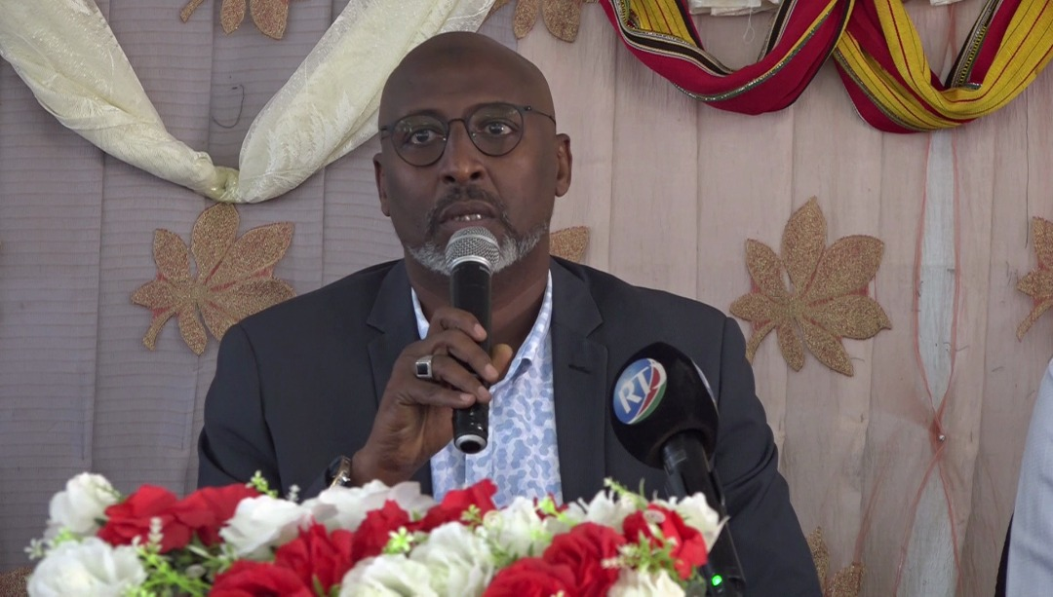
Photo : Discours du ministre du MENFOP
Le ministre remercie les acteurs de l’école pour leur participation à cette réunion et souligne la nécessité de leur implication dans la réussite du nouveau projet transformateur de l’école Djiboutienne qui ne pourra se réaliser sans leur accompagnement et leur adhésion.
Il expose par la suite les travaux que le MENFOP a déjà entrepris avec les différentes entités de l’école telles que les APE et les conseils d’établissements et a exprimé son souhait d’avoir une école ouverte d’avantage sur son environnement proche en travaillant avec des structures de la société civile beaucoup mieux organisées. Il évoque le projet ‘mon école à moi’ lancé par le MENFOP et qui a déjà montré l’appartenance de l’école à la communauté environnante lors des journées citoyennes.
Ensuite, le ministre déclare que la réunion d’aujourd’hui pose les jalons d’un nouveau partenariat du MENFOP avec les acteurs de l’école et se dit prêt à recevoir leurs remarques et échanges qui seront prises en compte dans les grandes actions et décisions du MENFOP.
Enfin, il a remercié la gendarmerie et la police pour leurs engagements aux côtés des acteurs de l’école avant de passer la parole à Madame la Maire.
- Projection d’un documentaire sur les réalisations du MENFOP
Après les discours du MENFOP et de la Maire, un court documentaire est projeté afin d’informer l’audience sur les réalisations du MENFOP depuis l’organisation des Etats Généraux en 1999 en passant par les colloques de 2016 jusqu’au nouveau projet transformateur de l’école Djiboutienne.
- Intervention du Secrétaire Général du MENFOP
Mohamed Abdallah Mahyoub, prit la parole. Après avoir abordé les spécificités de la rentrée scolaire 2020- 2021 du fait de la pandémie covid19, il insista sur ces deux points :
- Informer les acteurs de l’école
- Solliciter une meilleure implication de ces acteurs.
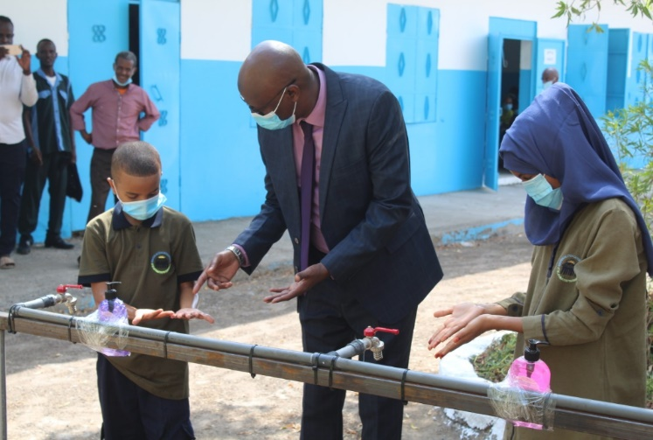
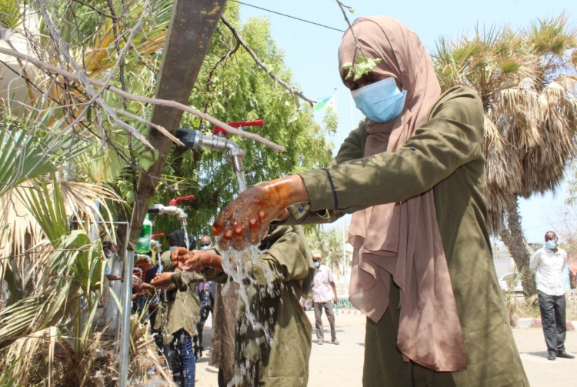
Il a mis l’accent sur la continuité des apprentissages même pendant la période du covid 19 et jusqu’aux régions les plus éloignées à travers les différents moyens tels que les cours radiotélévisés, la Plateforme internet mais aussi sur polycopiés.
Photo : mesure de prévention contre la pandémie du COVID en milieu scolaire

Pour cette année scolaire différente des autres, le MENFOP a dédoublé ses efforts pour protéger l'école Djiboutienne en formant son personnel (chefs d'établissement et corps enseignants) et en offrant plus de moyens matériels aux établissements scolaires (commande de 10000 rames de papier et 100 photocopieurs) grâce au fond COVID 19.
Enfin le Secrétaire Général évoque les mesures de sécurité et d’hygiène (protocole sanitaire établi en collaboration avec le ministère de la santé) mis en place dans les établissements pour cette rentrée avant d’appeler les acteurs de l’école et les responsables éducatifs à une quasi-vigilance par rapport à la maladie du covid 19.
- Intervention de M. Moukhaled, sécrétaire Exécutif de l’observatoire de la qualité
Dans la foulée, M. Moukhaled présente le protocole sanitaire tout en insistant sur le rôle des enseignants et des chefs d’établissements à faire respecter les mesures d’hygiène et ce avec l’implication des APE. Il met l’accent sur la nécessité de rassurer les enfants et de leur expliquer d’une manière simple les mesures barrières. Pour lui, ces mesures n’ont de sens qu’avec l’implication de tous les acteurs en contact avec l’élève pour sauver celui-ci et sa famille.
Les points saillants des propos du Public
À partir de 10h15, la parole fut donnée au public dans la salle composée d'élus locaux, de parents d'élèves, d'enseignants, de directeurs d'école
- Un premier intervenant, un élu local, évoque une enquête menée par lui- même pendant laquelle il découvrit que la concrétisation du concept "l'école à moi" est déjà une réalité. Il souligne aussi le fait que les écoles annexes aient augmenté en nombre. Il félicite enfin le ministre Moustapha Mohamed Mahamoud pour tous les efforts fournis par le MENFOP.
- Un représentant de la société civile prend la parole et remercie les MENFOP pour sa politique éducative et pour les efforts du MENFOP à lutter contre la Pandémie du covid 19. Il dit avoir établie également, en tant que société civile, des programmes d’information et de sensibilisation à l’égard de la population et assure le MENFOP de son soutien pour la réussite du projet transformateur de l’école Djiboutienne.
- Un parent d'élèves de l'école du quartier 6 bis prend le micro. Il félicite la directrice de cette école qui selon lui fait un excellent travail. Cependant, il aborde le problème de sécurité des enfants causés par la route passant devant l’école qui est très emprunté, de l'eau de pluie qui inonde l'établissement, d’insalubrité et de manque de préau pouvant abriter les élèves pendant les récréations.
- Une dame, intervenant au nom de l'association des parents d'élèves de l'école du stade partagea sa satisfaction de la proximité de l’école du lieu d'habitation des élèves.
- Un parent d'élèves de l'école de la ZPS s'est plaint des clients du club éthiopien qui jouxte l'école. Il a aussi exprimé son désir de faire de l'aire de jeux public devant l'école un bien de la ZPS.
- Le directeur de l'école arabisante ZAD propose au Menfop le remplacement du pantalon de l'uniforme des collégiennes par une jupe. (Proposition applaudie par le public)
- L'intervention du président des parents d'élèves de l'école de la République consistait à demander une lettre de félicitations ministérielle à la directrice de cette école.
- Une élue de la commune de Boulaos félicita le Menfop et son ministre de la bonne approche adoptée lors du confinement avec la poursuivie des cours par le biais de la télévision et de l'Internet.
- Un parent d’élève et élu de la commune de Boulaos évoque l’entretien apporté à l’école primaire lorsqu’il était élu local avec l’assistance de la FFDJ.

Les points saillants des réponses du MENFOP au public.
- Le ministre affirme que le problème des fosses septiques est récurant à Boulaos mais que le Menfop y remédiera et que La pose de plus de latrines est prévue.
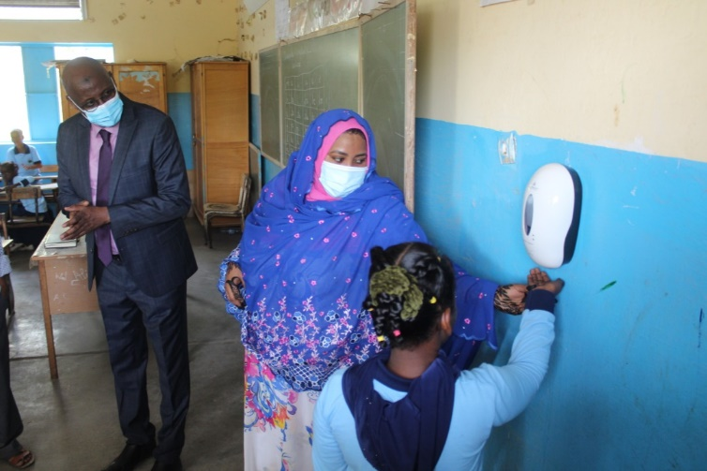
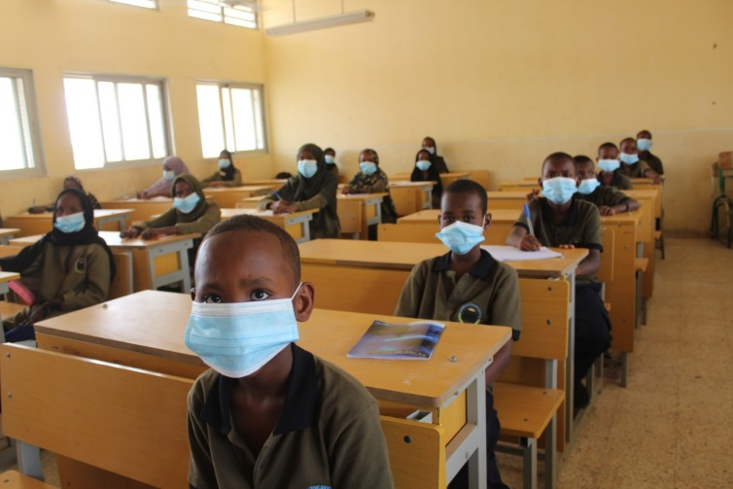
- Quant au nombre d'élèves dans la classe, la distanciation sociale sera difficile à observer mais un protocole adéquat sera mis en place (port de masque, lavage des mains, gel hydroalcoolique...).
Photo : mesure de prévention
- Le ministre ajoute que le Menfop trouvera des solutions à tous les problèmes abordés. Quant à l'aire de jeux devant l'école de la ZPS, il est une propriété de la ville de Djibouti que le Menfop ne peut s'approprier. Cependant, le ministre proposa à la maire la possibilité de clôturer l'aire pour mieux la protéger et la protéger des saccages.
- Le ministre dit que les parents désirant habiller leur fille d'une jupe pourraient le faire à condition de respecter les couleurs de l'uniforme.
- Enfin, le Menfop interdit aux APE de demander de l’aide aux ONG pour l’entretien des écoles et affirme que le MENFOP a les moyens d’entretenir ses écoles.
- Les points saillants des interventions des présidents de communes
Tour à tour, les présidents des communes invitées (Boulaos et Ras Dika) profitent de la réunion pour demander de lutter les déchets et les eaux usées jetés à proximité des établissements scolaires.
- Le nouveau cadre de partenariat
Après l’intervention des présidents des communes, M. Ahmed omar, conseiller technique du ministre intervient pour présenter le nouveau cadre de partenariat que le MENFOP a mis en place afin de renforcer la collaboration existante avec les acteurs de l’école et de les impliquer davantage.
Selon Ahmed Omar, ce nouveau cadre de partenariat se base sur trois principes fondamentaux qui en sont ses pierres angulaires :
- La reddition des comptes (en exposant nos réalisations) annuellement à nos partenaires privilégiés qui sont les acteurs de l’école ; en vue de tenir comptes de leurs réactions objectives, leurs suggestions ; et leurs besoins éducatifs en matière pédagogique ou de Mangement de nos établissements en vue de réaliser les ajustements nécessaires ;
- La pro activité du MENFOP face aux attentes ; aux exigences et aux suggestions des bénéficiaires en matière de priorités sectorielles ;
- L’interrelation (révision des priorités ; ou des axes d’intervention) dans le cadre de l’élaboration de nos documents cadre de politique éducative en cas de nécessité ex (Schéma Directeur et le plan d’Action).
- Les points saillants de ce nouveau cadre partenarial :
- Le renforcement et la pérennisation d’un dialogue permanent entre le MENFOP et les acteurs de l’Ecole, principale bénéficiaire de l’action éducative avec l’organisation d’une rencontre annuelle ; ou sera exposé le bilan des actions réalisées ;
- Insuffler une nouvelle dynamique à l’implication, l’engagement et la participation des acteurs de l’école au fonctionnement et à la vie scolaire de nos établissements scolaires avec :
  - La Mise en place d’un réseau des APE des communes de Ras-Dika et de Boulaos qui travaille en étroite collaboration avec le MENFOP ;
  - Le soutien à la création d’un réseau d’associations par Commune au niveau de Djibouti-ville et dans les régions œuvrant dans le domaine d’éducation.
- Encourager le rayonnement de nos établissements scolaires sur leur environnement ; en offrant l’opportunité aux Conseils de quartier de s’impliquer davantage au fonctionnement des écoles (ex en participant à l’élaboration des besoins de l’école ; aux journées citoyennes d’embellissement de l’école etc...) ;
- L’implication de la communauté éducative aux activités périscolaires (ex : clubs de foot, d’environnement, de danses nationales ; de théâtre,) durant les week-ends ;
- Les interventions autour du PRODA
Ensuite M. Abdi Dirir et Mme Aicha Farah ont à tour de rôle présenté le projet transformateur du MENFOP.
Ils ont fait part à l’assistance de l’existence du « Projet d’Elargissement des opportunités d’Apprentissage » financé par la Banque Mondiale et dont les premières activités sont déjà mises en œuvre. Etalé sur 5 ans (2020-2024), ce projet vise à :
- Accroitre l’accès équitable à l’Enseignement Fondamental
- Améliorer la qualité de l’Enseignement
- Renforcer les capacités de gestion du Ministère
Le Directeur Général de l’Enseignement rassure que la réalisation effective de ce projet déjà entamé constitue une réponse efficace aux préoccupations et doléances exprimées lors des interventions des uns et des autres.
Il insiste sur le caractère inclusif de ce projet qui prend en compte les différents aspects qui permettent l’élargissement des opportunités d’apprentissage en :
- Mettant en place un préscolaire de qualité (L’élaboration d’un cadre de qualité, révision curriculaire, cadre de compétences des enseignants, formations des enseignants, Les constructions et réhabilitation des salles de cours, L’acquisition des matériels et équipements didactiques…)
- Elargissant l’accès à l’Enseignement Fondamental sur l’ensemble du territoire national (Mise en place des plans sous régionaux, des stratégies de scolarisation des EABS et des filles, de l’augmentation des latrines, des dotations des écoles rurales en eau courante etc.)
- Renforçant les capacités pour appuyer les apprentissages (Mise en place d’une politique de développement des compétences des enseignants, d’un plan d’action et d’un cadre d’évaluation pour renforcer les compétences digitales)
- Renforçant la gestion et les capacités des systèmes de données du Menfop (Modernisation des systèmes de gestion des informations sur l’éducation).
Il a également tenu à rassurer que des dispositions nécessaires sont prises pour que la reprise s’opère dans une atmosphère sécurisée :
- Des mesures sanitaires qui seront applicables dans les écoles à la rentrée scolaire afin que la reprise se fasse dans un environnement propre à assurer la santé des élèves et des personnels éducatifs.
- Des dispositifs de soutien qui seront mis en place pour aider les élèves en difficultés ainsi que les mesures prévues pour lutter contre le décrochage scolaire. (Dispositifs des soutiens personnalisés pour rattraper le retard occasionné par le covid 19).

Les recommandations des parties prenantes ont été prises en compte dans le cadre de l’extension du projet d'élargissement des apprentissages à travers plusieurs actions concrètes :
- Le service genre du ministère a organisé, ces dernières années, des séances de sensibilisation sur l'application du protocole de lutte contre la violence en milieu scolaire dans 20 établissements pilotes sélectionnés à Djibouti-ville et dans les régions. Ces séances visaient à informer les parties prenantes (élèves, parents d'élèves, responsables d'établissements, autorités locales, etc.) de l'existence du protocole et des mesures prévues pour prévenir et gérer les violences scolaires.
- En outre, des activités de prévention et de sensibilisation sont prévues à l'intention des chefs d'établissements, enseignants, élèves et associations de parents d'élèves (APE). Ces activités ont pour objectif de canaliser et de trouver des solutions aux différentes formes de violence en milieu scolaire, en impliquant activement tous les acteurs concernés. Cette approche participative et inclusive permet de répondre aux besoins exprimés par les parties prenantes et de renforcer la mise en œuvre du protocole dans le cadre du nouveau projet.
République de Djibouti
Ministère de l'Education Nationale et de la Formation Professionnelle


Projet d’appui à la formation professionnelle et l’Employabilité des jeunes (P175483)

Plan de Mobilisation des Parties Prenantes (PMPP)

Octobre 2021

SOMMAIRE
Abbréviations et Acronymes 4
I. INTRODUCTION 6
II. DESCRIPTION DU PROJET 6
2.1. Composantes du projet 7
2.2. Résumé des impacts environnementaux et sociaux principaux 8
2.3. Modalités de mise en œuvre 9
III. OBJECTIF DU PROJET DE PLAN DE MOBILISATION DES PARTIES PRENANTES (PMPP) 10
IV. IDENTIFICATION ET ANALYSE DES PARTIES PRENANTES 10
4.1. Parties prenantes affectées 10
4.2. Autres parties intéressées 11
4.3. Personnes ou groupes défavorisés/vulnérables 11
4.4. Synthèse des besoins des parties prenantes au projet 11
V. METHODES ET D'ENGAGEMENT DES PARTIES PRENANTES 14
5.1. Principes d’engagement 14
5.2. Stratégie proposée pour la diffusion des informations 14
5.3. Méthodes de mobilisation dans un contexte de pandémie de la COVID19 15
5.4. Stratégies indicatives pour intégrer les points de vue des groupes et des personnes vulnérables 15
5.5. Stratégie proposée pour les consultations 16
5.6. Action de mobilisation lors de la mise en œuvre du projet 17
5.7. Examen des commentaires 21
5.8. Phases de mise en œuvre du Projet 21
VI. RESPONSABILITES ET RESSOURCES DE MISE EN OEUVRE DU PMPP 21
VII. MECANISME DE GESTION DES PLAINTES 22
7.1. Description générale 22
7.2. Etapes du mécanisme de gestion des plaintes 22
VIII. SUIVI ET ETABLISSEMENT DES RAPPORTS DU PMPP 25
CONCLUSION 25
ANNEXES 26
ANNEXE 1 : PROCES-VERBAL DE LA REUNION DE CONSULTATION DES PARTIES PRENANTES 27
ANNEXE 2 : REGISTE DE GESTION DES PLAINTES 33
Formulaire de Plainte 33
Registre des plaintes 35
Synthèse trimestriel du traitement des plaintes 36

Abbréviations et Acronymes
ARULOS | Agence de Réhabilitation Urbaine et du Logement Social
BEF | brevet de l’enseignement fondamental
CES | Cadre Environnemental et Social
CFEEF | Centre de formation des Enseignants de l'enseignement fondamental
CGES | Cadre de Gestion Environnemental et Social
CRIPEN | Centre de Recherche, d’Information et de Production de l’Éducation Nationale
DATUH | Direction de l'Aménagement du Territoire, de l'Urbanisme et de l'Habitat
DHR | Direction de l’Hydraulique Rurale
DGA | Direction Générale de l’Administration
DGE | Direction Générale de l’Enseignement
EDAM-4 | Enquête auprès des ménages
EDD | Electricité de Djibouti
E&S | Environnemental et Social
ETFP | ENSEIGNEMENT TECHNIQUE ET FORMATION PROFESSIONNELLE
FA | Fonds Additionnel
HCR | Haut Commissariat des Nations unies pour les réfugiés
IGAD | Autorité intergouvernementale pour le développement
ILD | Indicateurs liés aux décaissements
INSPD | Institut National de Santé Publique de Djibouti
MENFOP | Ministère de l'Education Nationale et de la Formation Professionnelle
MUET | Ministère de l’urbanisme de l’environnement et du tourisme
MGP | Mécanisme de Gestion des Plaintes
OMS | Organisation mondiale de la Santé
ONARS | Office National d'Assistance aux Réfugiés et Sinistrés
ONEAD | Office National De L'Eau Et De L'assainissement De Djibouti
OPAD | outil de pilotage d’aide à la décision
OTI | objectifs terminaux d’intégration
PAD | Project Appraisal Document
PAE | plan d’action de l’éducation
PCGES | Plan Cadre de Gestion Environnemental et Social
PEES | Plan d’engagement environnemental et social
PGES | Plan de Gestion Environnemental et Social
PGP | Procédures de Gestion du Personnel
PMPP | Plan de Mobilisation des Parties Prenantes
SGP | Service de Gestion des Projets.
TIC | Technologies de l'information et de la communication
UNICEF | Fonds des Nations unies pour l'enfance

- INTRODUCTION
Dans le contexte du financement de la Banque Mondiale du « Projet d’appui à la formation professionnelle et l’Employabilité des jeunes (P175483) » et conformément aux exigences du Cadre Environnemental et Social (CES) et en particulier celles relatives à la mobilisation des parties prenantes NES 10, le Ministère de l’Education et de la Formation Professionnelle (MENFOP) et le Ministère du Travail chargé de la Réforme de l’Administration (MTRA) se sont engagés à mettre en œuvre un Plan de Mobilisation des Parties Prenantes (PMPP). Ce rapport décrit les activités de mobilisation à effectuer tout au long de la mise en œuvre du projet.

L’Objectif du plan de mobilisation des parties prenantes (PMPP) est d’identifier les parties prenantes du projet, d’analyser leurs craintes et attentes et d’estimer leur volonté à coopérer pour la mise en œuvre du projet.
Les principaux objectifs du plan de mobilisation des parties prenantes sont les suivants :
- identifier toutes les parties prenantes ;
- obtenir la participation et la collaboration des parties prenantes ;
- partager l’information et dialoguer sur le Projet, ses impacts et ses bénéfices pour créer et maintenir un climat de confiance entre les parties prenantes et le Projet ;
- bien guider la conception et la mise en œuvre du Projet et diminuer les risques techniques, sociaux et budgétaires ;
- adresser les besoins, les préoccupations et les attentes des parties prenantes ;
- documenter les communications et les ententes avec les parties prenantes ;
- assurer un processus transparent, ouvert, accessible, inclusif et juste, dans un esprit de confiance et de respect, sans manipulation, ingérence, coercition et intimidation et sans frais de participation ;
- assurer un processus dans le respect des conventions et des protocoles locaux, y compris les considérations liées à l’inclusion sociale, l’équité et l’égalité entre les hommes et les femmes, et que des processus supplémentaires soient ajouté au besoin pour les groupes vulnérables ou marginalisés.
L’objectif global de ce PMPP est de définir un programme de mobilisation des parties prenantes, y compris de publication des informations et de consultation, tout au long du cycle de vie du projet. Le PMPP décrit succinctement la façon dont l’équipe du projet communiquera avec les parties prenantes et inclut un mécanisme par lequel les bénéficiaires peuvent exprimer leurs préoccupations, donner leur avis ou déposer des plaintes concernant le projet et toute activité y relative. La participation des parties prenantes est essentielle à la réussite du projet, afin d’assurer une collaboration harmonieuse entre le personnel du projet et celles-ci, et de minimiser et d’atténuer les risques environnementaux et sociaux associés aux activités du projet proposé. Dans un contexte pandémie de la COVID-19, les activités de sensibilisation à large échelle seront initialement limitées.
- DESCRIPTION DU PROJET
Le projet proposé soutiendra le développement d’un secteur du renforcement des compétences plus réactif et répondant aux besoins actuels et émergents du marché du travail. Vu la faible croissance de l’emploi formel à Djibouti, le projet vise à soutenir également, sur une base pilote, le développement des compétences entrepreneuriales, étant donné que le travail indépendant devrait être la norme dans un proche avenir. Le projet mettra l’accent sur les résultats du marché du travail pour les travailleurs djiboutiens, à la fois dans les secteurs informel et formel, ainsi que dans les secteurs privé et public de l’économie. Le programme visera fondamentalement à améliorer l’accès, la qualité et la pertinence des programmes de développement des compétences à Djibouti dans certains secteurs prioritaires, notamment les transports et la logistique, la construction et les métiers connexes, les TIC pour les administrateurs publics, l’énergie et certains services. En outre, le projet appuiera également des programmes de formation dans les secteurs du tourisme, des industries créatives , des soins infirmiers et obstétricaux, ainsi que des secteurs de l’agriculture, de l’élevage et de la pêche.

Toutes les institutions de formation, publics, non gouvernementaux et privés, pourront potentiellement bénéficier de ce projet à condition de satisfaire à un ensemble de critères d’admissibilité et de sélection. Le projet visera à évaluer périodiquement la demande de main-d’œuvre djiboutienne et les besoins de formation dans les entreprises d’État, les établissements militaires étrangers et la Zone de libre-échange international de Djibouti (DIFTZ). Le projet s’adressera principalement aux jeunes de Djibouti dans le but spécifique d’accroître l’accès des femmes, des personnes vivant avec un handicap et des réfugiés, tout en reconnaissant que les possibilités de participer au marché du travail sont limitées pour tous les jeunes. Bien qu’elle ne soit pas formellement définie ou inscrite dans les documents gouvernementaux, la définition du jour à Djibouti de la jeunesse inclut les personnes âgées de 15 à 24 ans. Toutefois, aux fins de ce projet, la définition de la jeunesse sera élargie pour inclure toutes les personnes âgées de 17 à 35 ans, et il s’agit de la tranche d’âge utilisée par le gouvernement à des fins de formation.

Quatre thèmes transversaux sous-tendront toutes les activités du projet :
- l’inclusion pour tous – en mettant l’accent sur l’amélioration des possibilités pour les femmes, les personnes handicapées et les réfugiés
- prise de décision fondée sur les données – les décisions du projet seront fondées sur des données, et le projet appuiera des procédures de collecte de données peu coûteuses et appropriées à appliquer dans l’ensemble du secteur.
- mieux reconstruire – pour s’assurer que le système est résilient aux chocs imprévus et peut continuer à fonctionner à la suite de tels chocs
- Un secteur de l’Enseignement Technique et Formation Professionnelle (ETFP) écologique - en mettant l’accent sur le développement de compétences vertes par la construction d’infrastructures vertes, l’acquisition d’équipements et de ressources qui minimisent l’empreinte environnementale, soutenir la formation dans des secteurs qui mettent l’accent sur la durabilité tels que l’énergie verte, l’agriculture résiliente au climat, etc.

  - Composantes du projet

Cette section décrit les activités du projet énonce ci-dessus et s’articule autour de 4 composantes qui sont les suivantes :

Composante 1 : AMÉLIORATION DE LA GOUVERNANCE SECTORIELLE ET INSTITUTIONNELLE DE L’ETFP, DE L’ARCHITECTURE ET DES MÉCANISMES DE PRESTATION DE SERVICES ET DE LA GESTION DES PROGRAMMES
La composante 1 renforce l’architecture de développement des compétences existante à Djibouti à travers trois sous-composantes. La première sous-composante aide à moderniser et à opérationnaliser la gouvernance de l’ETFP à Djibouti, conformément à la stratégie nationale du pays pour le développement de l’ETFP et dans le but de veiller à ce que les incitations sectorielles soient alignées sur les besoins du marché du travail. La deuxième sous-composante soutient les réformes institutionnelles au niveau de chaque institut et la troisième sous-composante soutient la capacité du MENFOP et du Ministère du travail à gérer, planifier et budgétiser, ainsi qu’à suivre et évaluer l’évolution du secteur de l’ETFP.

Composante 2 : Amélioration de l’accès et de la prestation de service dans les institutions d’ETFP
Cette composante serait axée sur l’opérationnalisation de programmes de formation dans les secteurs prioritaires identifiés dans des établissements ETFP sélectionnés. Il s’agirait de soutenir l’introduction d’un nouveau modèle de gestion et de fonctionnement pour les établissements d’ETFP, sur la base de la participation du secteur privé et des principes de responsabilité et de résultats. Les principales activités introduites par ce nouveau modèle comprendraient : (i) la réhabilitation et l’équipement des établissements sélectionnés (Elle financera la réhabilitation, la mise à niveau et l’amélioration de la qualité d’un ensemble d’instituts de formation publics et privés dans les secteurs économiques sélectionnés. Jusqu’à 33 institutions publiques existantes pourraient être réhabilitées et modernisées, tandis que 3 nouvelles institutions soutenant le secteur de l’énergie, le secteur transport et le secteur numérique pourraient être construites dans le cadre de ce projet. Toutefois, le nombre final d’institutions modernisées et construites dépendra de l’ampleur et de la nature des réformes entreprises par le Gouvernement dans sa volonté de soutenir le secteur de la formation); (ii) le renforcement des capacités des formateurs nationaux et l’identification d’experts formateurs internationaux pour les secteurs pour lesquels les ressources humaines n’existeraient pas à Djibouti ; (iii) des cours sur le développement de compétences socio émotionnelles et en TIC seront intégrés dans tous les programmes de formation.
Composante 3 : Programmes spécialisés de l’employabilité et des résultats en matière d’emploi
La composante 3 appuie la participation directe des personnes aux programmes de formation et d’emploi. L’objectif de cette composante serait d'améliorer les résultats pour les demandeurs d'emploi, les entreprises et le marché du travail. Il s’agirait notamment de : (i) Renforcer les liens entre la formation et le travail et l’entreprenariat en soutenant la formation en alternance ou en apprentissage, la formation continue, la formation pré-emploi, la formation On the Job Training et l’apprentissage par le travail pour les personnes qui ont terminé avec succès l’équivalent d’un programme de certificat de fin d’études et qui sont déjà sur le lieu de travail dans des entreprises et des industries dans les secteurs prioritaires. ; (ii) Services de recherche d’emploi, remboursement des bourses d’études et soutien à la mobilité de la main-d’œuvre qui financera l’accès à des opportunités innovantes par le biais de plateformes d’emploi internationales en ligne établies, telles que Freelancer, Upwork, Guru, Workana, etc. et soutiendra les activités de recherche d’emploi.

Composante 4 : Renforcement de la capacité de gestion, suivi et évaluation du projet et mécanismes de gestion des urgences
Cette composante soutiendrait la mise en œuvre d’activités supplémentaires relatives à la mise en œuvre, notamment, et sans s’y limiter, les stratégies de communication, la collecte de données et le suivi, les enquêtes de suivi et les audits. Plusieurs activités d’assistance technique seraient également mises en œuvre pour combler les lacunes et renforcer les capacités en matière de gouvernance des établissements de formation et de coordination.

Cette composante sur la gestion des urgences qui ne deviendra opérationnel que dans le cas où une situation répondant aux critères d’activation surviendrait.

Il est à noter qu’en termes de proportion, la quasi-totalité du budget du projet et des activités seront destinés à la transformation et à l’adéquation de la formation aux secteurs de l’emploi à Djibouti et le restant sera dédié à la construction/réhabilitation d’infrastructures. Bien que la part des travaux ne soit conséquente, les risques environnementaux et sociaux y afférents doivent être répertoriés et les mesures d’atténuation appropriées doivent être proposées.

  - Résumé des impacts environnementaux et sociaux principaux
Les risques principaux sont pour la plupart de nature prévisible, localisés, temporaires et réversibles. Les différents principaux risques/impacts environnementaux et sociaux du projet sont les suivants :
- Risque d’exclusion de groupes ou individus vulnérables des bénéfices du projet (élèves provenant de familles pauvres, de familles de réfugiés, ou de zones rurales isolées, tels que ceux vivant dans les zones rurales en particulier les jeunes filles rurales, étudiants a besoins spéciaux et élèves susceptibles de décrochage scolaire)
- Risque liés à la santé et sécurité au travail et la génération à petite échelle de déchets solides pendant la phase de construction/réhabilitation mais aussi quelques déchets électroniques issus de l’utilisation accrue des appareils électroniques pour les besoins de certaines formations à distance ainsi qu’une certaine quantité de sous-produits de déchets liés aux travaux des ateliers des formation et des laboratoires dans les lycée techniques (atelier de peinture, d’électricité, de soudure, de plomberie etc.).
- Risque d’abus et d’exploitation sexuelle ou de violence basée sur le genre
- Risque de transmission de COVID-19
- Autres risques anticipés peuvent inclure des accidents, risques pour la santé dus à des conditions non hygiéniques dans les centres de formations bénéficiaires. Les modules de formations devront donc inclure des pratiques adéquates en matière d'environnement, de santé et de sécurité pour atténuer tout risques environnementaux, sanitaires et sécuritaires associés à ces compétences.
. .
  - Modalités de mise en œuvre
Le projet sera mis en œuvre par le Ministère de l’Education Nationale et de la Formation Professionnelle (MENFOP), à travers une Unité de Projet (UGP), qui est composée de 20 travailleurs directs (fonctionnaires et conventionnés), 3 travailleurs contractuels (consultants) et 9 employés des principaux fournisseurs (Djibouti Telecom, ONEAD/DHR, EDD), à l’exception de la composante 3, qui sera mis en œuvre en étroite collaboration avec le Ministère du Travail Chargé de la Réforme de l'Administration (MTRA), et la chambre des Commerces. L’UGP sera responsable de la mise en œuvre et de la coordination de toutes les activités dans le cadre de ce projet, y compris des coûts de passation des marchés, la gestion financière, la communication, les garanties, le suivi et l'évaluation, l'engagement des citoyens et le mécanisme bénéficiaire

- OBJECTIF DU PROJET DE PLAN DE MOBILISATION DES PARTIES PRENANTES (PMPP)
Pour se conformer au NES de la Banque mondiale (CGES), le présent Plan de mobilisation des parties prenantes (PMPP) est élaboré et mis en œuvre par Ministère de l’Education Nationale et de la Formation Professionnelle (MENFOP) .
L'objectif général de ce projet de PMPP consiste à définir un programme d'engagement et de mobilisation qui permettra au MENFOP de nouer et maintenir avec les parties prenantes, une relation constructive, de les informer des impacts environnementaux et sociaux et de prendre compte de leurs suggestions et préoccupations. Le contenu du PMPP sera proportionnel à l’impact environnemental et social du projet proposé et aux préoccupations des intervenants concernant les risques et les impacts associés au projet.

.

- IDENTIFICATION ET ANALYSE DES PARTIES PRENANTES
Les parties prenantes du projet sont définies comme des individus, des groupes ou d’autres entités qui :
- Sont ou pourraient être affectés directement ou indirectement, positivement ou négativement, par le projet (également connus comme les « parties touchées ») ; et
- Peuvent avoir un intérêt dans le projet (les « parties concernées »). Il s’agit d’individus ou de groupes dont les intérêts peuvent être affectés par le projet et qui sont susceptibles de peser sur les résultats du projet d’une manière quelconque.

Les parties prenantes du projet proposé peuvent être réparties dans les catégories de base suivantes.
  - Parties prenantes affectées
Les parties prenantes affectées correspondent aux personnes, groupes et autres entités dans la zone d'influence du projet (ZIP) qui sont directement influencés (réellement ou potentiellement) par le projet et/ou qui ont été identifiés comme les plus susceptibles de subir des changements liés au projet, et qui doivent être étroitement impliqués dans l'identification des impacts et de leur importance, ainsi que dans la prise de décision sur les mesures d'atténuation et de gestion.
Dans le cadre de ce projet, les parties affectées identifiées à ce stade sont les suivantes :
- Entreprises du secteur privé
- MENFOP
- MTRA
- Elèves et/ou stagiaires bénéficiaires
- Corps enseignant et instituteurs, formateurs
- Personnel administratif des écoles et centres de formation
- Contractuels, services et entreprises participant aux activités du projet
- Prestataires de formation bénéficiaires
- Associations des parents d’élèves
- Comités de gestion des Etablissements
  - Autres parties intéressées
Les autres parties intéressées sont les personnes/groupes/entités qui peuvent ne pas subir les effets directs du projet mais qui considèrent ou estiment que leurs intérêts sont affectés par le projet et/ou qui pourraient affecter le projet et le processus de sa mise en œuvre d'une manière ou d'une autre. Les parties affectées identifiées à ce stade incluent :
- Grand public
- Conseils régionaux et préfectures
- Organisations communautaires, la société civile et ONG
- Représentants des Ministères associés (ex : , Finances, Budget, Femme et Famille, Tourisme, Transport, Santé, Télécommunication, Economie Numérique et Innovation, Investissement et Développement du secteur privé, ANEFIP, INSPD, MASS, , Ministère de l’Agriculture, via l’ONEAD et la DHR, MFF)
- Fournisseurs de biens et de services impliqués dans la plus large chaîne d'approvisionnement du projet (Djibouti Télécom, EDD)
- Secteur privé. (Chambre des Commerces )
  - Personnes ou groupes défavorisés/vulnérables
Les personnes ou groupes défavorisés/vulnérables sont les personnes qui peuvent être affectées de manière disproportionnée ou défavorisées davantage par le projet, par rapport à tout autre groupe en raison de leur statut vulnérable, et qui peuvent nécessiter des efforts d'engagement particuliers pour assurer leur représentation égale dans le processus de consultation et de décision associé au projet.
Il est particulièrement important d’identifier les personnes et les groupes qui peuvent avoir plus de difficulté à participer et ceux susceptibles d’être affectés inégalement ou de manière disproportionnée par le Projet, en raison de leur situation de vulnérabilité. Dans le cadre du projet, les groupes ou personnes vulnérables ou défavorisés identifiés à ce stade sont::
- Jeunes vivants en dessous du seuil national de pauvreté ou dans des familles monoparentales
- Jeunes à besoins spéciaux
- Familles refugiées
- Jeunes filles et femmes en âge de scolarisation dans les zones rurales ou isolées qui sont plus à risque de décrochage.
  - Synthèse des besoins des parties prenantes au projet
Afin de réaliser la cartographie des parties prenantes pour bien évaluer les acteurs concernés par le projet en termes d’intérêt et d’influence, une matrice pouvoir-intérêt a été développé. Cette matrice va permettre aussi d’affiner l‘analyse des parties prenantes et s’assurer d’une gestion de projet plus agile.

Tableau : Stratégies globales pour gérer les parties prenantes
Pouvoir de la partie prenante | Intérêt de la partie prenante | Stratégie à adopter | Descriptif des stratégies globales pour gérer les parties prenantes
Fort | Fort | Collaborer | Les individus ou organismes de cette catégorie sont considérés comme étant des "parties prenantes naturelles" de par leurs forts niveaux d'intérêt et de pouvoir. La collaboration avec ces individus ou organismes est donc essentielle pour assurer leur soutien tout au long du projet.
Fort | Faible | Satisfaire | Les individus ou organismes de cette catégorie n'ont pas d'intérêt particulier pour le projet, mais leur fort niveau de pouvoir peut les amener à intervenir et s'opposer à celui-ci. Identifier et satisfaire leurs besoins spécifiques est une manière de développer leurs niveaux d'intérêt tout en évitant les conflits futurs.
Faible | Fort | Communiquer | Les individus ou organismes de cette catégorie accordent une grande importance à la réussite du projet et souhaitent par conséquent être tenus informés de son avancement. En même temps, surveiller ces parties prenantes peut se révéler bénéfique dans le cas où l'une de ces entités obtiendrait plus de pouvoir.
Faible | Faible | Surveiller | Les individus ou organismes de cette catégorie sont liés de loin au projet : ils n'accordent que peu d'importance à sa réussite et n'ont pas spécialement d'influence sur l'atteinte des objectifs. La stratégie à mettre en place consiste alors à surveiller ces parties prenantes au cas où leurs niveaux de pouvoir et/ou d'intérêt augmenteraient.

Figure 2. Synthèse des besoins selon les parties prenantes concernées
Catégorie | Partie prenante | Roles/Besoins/Problèmes | Pouvoir de la partie prenante | Intérêt de la partie prenante | Stratégie  à adopter
MENFOP (UGP ,la Direction de l’Enseignement Technique et Professionnel) | L’unité de Gestion du Projet, les établissements bénéficiaires, les autorités locales directement en charge de suivi du projet, | - Gestion et suivi du projet  - Coordination régulière des activités du projet avec les partenaires | Fort | Fort | Collaborer
MTRA | le MTRA | Identification de compétence axée sur le marché et leurs intégrations avec les programmes de formation | Fort | Fort | Collaborer
Secteur Privée | Chambre de Commerce | Apporter un appui technique et technologique dans les programmes académique (stages professionnelles etc..) | Fort | Fort | Collaborer
Secteur Privée | Entreprises adjudicatrices des travaux et fournisseurs principale | Construction et Réhabilitation des infrastructures de établissements de formations professionnelle  Achats des équipements pour les établissements de formation professionnelle | Fort | Fort | Collaborer
Groupes communautaires | Parents, jeunes, lapprenants de  programmes | Disponibilité des infrastructures de base (Ateliers, laboratoires etc..)  outils et matériel d'apprentissage, remise à niveau des cours | faible | fort | Communiquer  Surveiller
Groupes communautaires | lDirecteurs, enseignants et instructeurs  des centres de formation professionnelle | Coordination pour discuter et améliorer la qualité de modules de formation de tous lesdits programmes. | faible | fort | Communiquer  Surveiller
Groupes communautaires | Population rurale (dont les femmes et les jeunes) de la zone du Projet | Accès : La population rurale et vulnérable ne peut pas accéder les institutions professionnel et technique car la plupart de ces programmes de compétences sont pour ceux qui ont déjà le niveau de base et moyen d’éducation | faible | fort | Surveiller et communiquer
NGO |  | Partage d'expériences, leçons apprises et  Identification des groupes vulnérables  Les ONG à engager lors des consultations, | Fort | faible | Satisfaire

- METHODES ET D'ENGAGEMENT DES PARTIES PRENANTES
  - Principes d’engagement
Afin de répondre aux meilleures pratiques, le projet appliquera les principes suivants pour l'engagement des parties prenantes :
- Ouverture et approche fondée sur le cycle de vie : les consultations publiques concernant le projet seront organisées tout au long de son cycle de vie, et seront menées de manière ouverte, sans manipulation, interférence, coercition ou intimidation extérieures ;
- Participation éclairée et retour d'information : les informations seront fournies à toutes les parties prenantes et largement diffusées parmi elles sous une forme appropriée ; des possibilités sont prévues pour communiquer les réactions des parties prenantes, pour analyser et traiter les commentaires et les préoccupations ;
- Inclusion et sensibilité : l'identification des parties prenantes est entreprise pour favoriser une meilleure communication et établir des relations efficaces. Le processus de participation aux activités du projet est inclusif. Toutes les parties prenantes sont encouragées à participer au processus de consultation, dans la mesure où les circonstances actuelles le permettent.
- Approche de précaution dans le processus de consultation pour prévenir la contagion : étant donné la nature hautement infectieuse du COVID19, et tant que le risque de contagion est présent.
En outre, le projet entreprendra un processus de consultation continue avec les parties prenantes de manière à donner aux parties prenantes la possibilité d'exprimer leur point de vue sur les risques, les impacts et les mesures d'atténuation du projet, et permettre de les considérer et d'y répondre.
  - Stratégie proposée pour la diffusion des informations
La notification et la diffusion des informations seront réalisées à travers les mass-médias notamment les radios et télévisions, les journaux, le site web du projet, etc. Des affiches seront apposées sur des sites bien identifiés et accessibles à tous. Pour atteindre le maximum de personnes susceptibles d’être impactées, les informations seront largement diffusées avant la tenue des réunions par des moyens locaux accessibles au grand public.

En plus de ces moyens identifiés, les brochures, dépliants, affiches, information et sensibilisation, documents et rapports de synthèse non techniques en français et en langues locales seront distribués pour faciliter la diffusion des informations sur le Projet. Pour les parties prenantes qui sont instruites, un site web sera créé et régulièrement mis à jour et les informations seront aussi diffusées via les réseaux sociaux, etc. Les campagnes d’information et de sensibilisation dédiées aux populations locales principalement les plus démunies seront organisées. Ces différents dispositifs permettront de fournir les informations actualisées aux parties prenantes

Le projet mettra à contribution les relais communautaires de niveau local Centres de Développement Communautaires (CDC) et ONG/OSC pour la diffusion de l’information afin de ratisser large et toucher le maximum de populations locales principalement les couches démunies plus confrontés au manque de documentation préliminaire d’identification (certificat de naissance). L’information et la sensibilisation permettront d’assurer la participation et l’épanouissement notamment des groupes vulnérables dans le cadre du projet par le biais d’une communication inclusive sur les avantages du projet :
  - Méthodes de mobilisation dans un contexte de pandémie de la COVID19
Avec l'évolution de la situation, alors que le gouvernement de Djibouti a pris des mesures pour imposer des restrictions strictes aux rassemblements publics, aux réunions et aux déplacements des personnes, le grand public est également devenu de plus en plus préoccupé par les risques de transmission, notamment par les interactions sociales. Cette approche est également soutenue par la Banque mondiale et l’Organisation mondiale de la Santé (OMS) à travers les directives sur la communication des risques et l'engagement communautaire contre la COVID-19.
La mobilisation sera donc conforme aux lois et consignes en vigueur pour gérer la pandémie. Par ailleurs, toute réunion en présentiel devra minimiser le nombre de personnes et le port du masque et le respect de la distanciation physique seront obligatoire. Le principe de précaution est fondamental pour atténuer la transmission du virus.
Dans cette perspective, le MENFOP pourrait envisager les méthodes de mobilisation suivantes tout en s'engageant auprès des parties prenantes sur les impacts environnementaux et sociaux et les mesures d'atténuation associées au projet :
- Éviter les rassemblements publics, notamment les audiences publiques, les ateliers et les réunions communautaires ;
- Si des réunions plus restreintes sont autorisées/conseillées, mener des consultations en petits groupes, comme des réunions de groupes de discussion, en respectant les directives d'éloignement physique entre toutes les personnes présentes. Si cela n'est pas autorisé ou conseillé, faites tous les efforts raisonnables pour mener les réunions par le biais de canaux en ligne, y compris webex, zoom et Skype ;
- Diversifier les moyens de communication et s'appuyer davantage sur les médias sociaux et les canaux en ligne. Lorsque cela est possible et approprié, créer des plates-formes en ligne et des groupes de discussion spécialisés adaptés à l'objectif, en fonction du type et de la catégorie des parties prenantes ;
- Utiliser les canaux de communication traditionnels (télévision, journaux, radio, lignes téléphoniques dédiées et courrier) lorsque les parties prenantes n'ont pas accès aux canaux en ligne ou ne les utilisent pas fréquemment. Les canaux traditionnels peuvent également être très efficaces pour transmettre des informations pertinentes aux parties prenantes, et leur permettre de faire part de leurs réactions et suggestions ;
- Lorsqu'un engagement direct avec les personnes affectées ou les bénéficiaires du projet est nécessaire, identifier les canaux de communication directe avec chaque foyer affecté par une combinaison spécifique de messages électroniques, de courrier, de plateformes en ligne, de lignes téléphoniques dédiées avec des opérateurs bien informés ;
- Chacun des canaux d'engagement proposés doit préciser clairement comment les parties prenantes peuvent fournir un retour d'information et des suggestions.

  - Stratégies indicatives pour intégrer les points de vue des groupes et des personnes vulnérables
Des stratégies d'engagement ciblées pourraient être utilisées pour des groupes spécifiques et en particulier pour les groupes et individus vulnérables. Les stratégies suivantes sont proposées uniquement à titre d'examen. Pour les personnes vivant avec un handicap, les réfugiés/migrants :
•Adapter l’accessibilité aux locaux de formation (salles, ateliers) aux contraintes des personnes à mobilité réduite par l’installation de rampes d’accès et la réduction, autant que peut se faire, des obstacles à l’autonomie de ces personnes.
•Former un pool de moniteurs spécialisés dans la langue des signes à l’accompagnement des formateurs dans la conduite des groupes de non-voyants ou malentendants.
•Former un pool de traducteurs à l’accompagnement des formateurs dans la conduite des groupes de réfugiés et migrants.
•Apporter un appui (équipements, matière d'œuvre, moniteurs et traducteurs, référentiels de formation) aux établissements de formation accueillant des personnes à besoins spéciaux/réfugiés et migrants.

  - Stratégie proposée pour les consultations
Consultation publique

Le Mardi 12 octobre s’est tenue, dans les locaux du Ministère de l’éducation, une réunion de consultation et de validation du document de Cadre de Gestion Environnementale et Sociale (CGES) pour le Projet d'Élargissement des Opportunités d'Apprentissage(P166059) élaboré en 2019 et mis à jour en 2021 pour inclure le Projet d’appui a la formation professionnelle et l’Employabilité des jeunes (P175483) .Les différentes parties prenantes du projet étaient présentes tels que les représentants des conseils régionaux, les parents d’élèves et associations œuvrant dans le domaine de l’éducation, les chefs d’établissements des lycées techniques et des formations professionnelles, la Direction Générale de l’ETFP, le Secrétaire Générale du Ministère du Travail, Secrétaire Générale du MENFOP, le Directeur des Projets du MENFOP et enfin l’équipe du suivi et sauvegarde environnementale et sociale du DPME. L’objectif de la réunion consistait d’une part à la présentation générale du projet SKILLS (P175483) et ses différentes composantes. Les discussions ont aussi porté sur les points suivants :
•L’objet, la nature et l’échelle du projet ;
•Préoccupation et besoins des populations locales ;
•Les risques environnementaux et sociaux du projet ;
•Le recueil des avis des parties prenantes et propositions sur le projet.
Les personnes rencontrées ont montré un intérêt certain pour l’ensemble des aspects du projet et en particulier sur la question du recrutement de la main d’œuvre locale des entreprises pour les travaux de réhabilitation et de construction des établissements sélectionnées dans le cadre de ce projet était le point central autour duquel le débat s’est focalisé. La question du recrutement de la main d’œuvre locale des entreprises pour les travaux de réhabilitation et de construction des établissements sélectionnées dans le cadre de ce projet était le point central autour duquel le débat s’est focalisé. La direction du ETFP a aussi insistée à ce que les jeunes qui ont été formés dans le cadre de leur programme de formation technique soient recruté en priorité par les entreprises. Les discussions et recommandations de la réunion sont présentés dans le Procès verbale de la réunion (Annexe 1)
La consultation publique ambitionne d’assurer l’acceptabilité sociale du projet à l’échelle communautaire, en mettant tous les acteurs dans un réseau de partage de l’information aussi bien sur l’environnement que sur le projet proprement dit. Le plan de consultation met l’accent sur le contexte environnemental et social en rapport avec les composantes du projet.
Pour les consultations futures, les méthodes de consultation des parties prenantes seront adaptées aux cibles visées :
- Les entretiens seront organisés avec les différents acteurs étatiques (ministères et structures concernées, etc.)
- Les enquêtes, sondages et questionnaires seront utilisés pour prendre les avis des personnes susceptibles d’être affectées par le projet ;
- Les ateliers d’information à l’intention des acteurs.
Les réunions publiques ou communautaires ou des focus groupes seront régulièrement organisées tous les 6 mois à l’intention des acteurs les plus éloignés. Les parties prenantes seront bien identifiées et impliquées suivant les thématiques à débattre. La figure 3 décrit les stratégies pour consultations en plus amples détails.

  - Action de mobilisation lors de la mise en œuvre du projet
Les parties prenantes seront tenues informées au fur et à mesure de l'évolution du projet, notamment par la présentation des risques environnementaux et sociaux et de leur évolution à travers des rapports trimestriels sur les performances environnementales et sociales du projet. Les parties prenantes seront aussi informées sur la mise en œuvre du plan d'engagement des parties prenantes et sur les mécanismes de réclamation.

Figure 3. Stratégies pour les consultations
Activités | Sujet de la consultation | Méthode utilisée | Dates et lieux | Groupe cible | Responsabilité
Phase de préparation du projet
Préparation des conditions préalables à l’évaluation du projet | Elaboration des documents du projet (PEES, PMPP, PGT) | Réunions d’échanges et de travail entre la partie nationale et  la Banque mondiale,  Focus groups, ateliers  avec les parties prenantes | Tout le long de la phase de préparation  et avant l’évaluation  finale du projet | - Equipe Banque  - Consultants, Ministères sectoriels concernés  - Agences et services Techniques déconcentrés ;  - Bénéficiaires du projet, comprenant les femmes et les jeunes, les institutions du système éducatif, les centres de formations, les lycées techniques ,  - des entreprises et des MPME, …  - Groupes vulnérables Communautés rurale  - ONG locales | Les responsables des Ministères concernés,  Equipe de préparation du projet
 | Evaluation sociale du projet : évaluation des risques sociaux et environnementaux du projet et détermination des mesures d’atténuation et de gestion (y compris les dispositions pour la prise en compte du genre et des groupes vulnérables)  Conception globale du projet, description des activités du projet, description des points d'entrée pour la communication avec l’UGP, détails sur le mécanisme de gestion des plaintes, calendrier de mise en œuvre du projet | Consultation des parties prenantes (réunions publiques, entretiens, focus group, etc.) |  | - Personnes potentiellement affectées (Bénéficiaires du projet, comprenant les femmes et les jeunes, les institutions du système éducatif, les centres de formations, les lycées techniques  - des entreprises et des MPME, …),  - Autorités locales, Services techniques,  - Groupes vulnérables &Communautés rurales  - ONG locales | Consultants  Equipe de préparation du projet
Phase de mise en œuvre du projet
Identification de compétence axée sur le marché et leurs intégrations avec les programmes de formation | Consultations pour solliciter des avis sur le futur environnement du marché de travail | Consultation des parties prenantes (réunions publiques, entretiens, focus group, etc.) | Au début de la mise en œuvre du projet | Principales parties prenantes et les parties intéressées | MENFOP et MTRA ou chambre de commerce
Mise en œuvre des  mesures de gestion des risques et impacts  négatifs du projet,  préconisées à l’issue de l’évaluation sociale | Conception globale du projet, description des activités du projet, description des points d'entrée pour la communication avec l’UGP, détails sur le mécanisme de gestion des plaintes, calendrier de mise en œuvre du projet | Consultations des parties prenantes  (réalisation d’enquêtes, réunions, entretiens, focus groups, ateliers de restitution et de  validation, etc.) | Tout le long de la mise en œuvre du projet | - Groupes vulnérables &Communautés rurales  - Autorités locales  - ONG locales  - Bénéficiaires du projet, comprenant les femmes et les jeunes, les institutions du système éducatif, les centres de formations, les lycees techniques  - des entreprises et des MPME, etc. | Coordonnateur  UGP, Spécialiste social,  Spécialistes Passation de marché et Suivi-évaluation
Information, consultation et mise en œuvre des mesures de gestion des risques et impacts sociaux et environnementaux potentiels du projet
Exécution des mesures d’atténuation :
-Etablissement, approbation et publication des critères et du processus de sélection institutions éligibles
-Etablir des critères d’éligibilité validés par les parties prenantes/bénéficiaires du projet et mise en place d’un mécanisme de suivi régulier et de vérification des critères d’éligibilité
-Mise en place de différentes mesures liées au Covid19
-Application des guides, procédures mis en œuvre pour l’administration publique et les mesures santé et sécurité au travail du PGP et mise en place du PMPP
-Suivi et sensibilisation des risques potentiels de Violences Basées sur le Genre
Phase de suivi-évaluation de la mise en œuvre du PMPP
Suivi d’exécution  du PMPP | Elaboration des rapports de suivi de la mise en œuvre | Visites de terrain | Tout le long du cycle du projet | UGP | Spécialiste social
Evaluation de mise en œuvre du PMPP | Elaboration de rapport d’évaluation | Visites de terrain | mi-parcours ou à la clôture du projet | Toutes les parties prenantes | Coordonnateur  UGP

  - Examen des commentaires
Pour un meilleur traitement et une bonne prise en compte des commentaires, le MENFOP a déjà en place un spécialiste en sauvegarde environnementale, un spécialiste des questions sociales et un point focale genre. Ils se chargeront de l’examen régulier et de la prise en compte des commentaires (écrits et oraux) provenant des parties prenantes au projet.
Le registre des plaintes déjà en place pour le Projet PRODA (P166059), le financement additionnelle (FA P175464) et le Projet d’éducation d’urgence en réponse à la COVID-19 (P174128) du MENFOP sera utilisé à cet effet. Les suggestions, réclamations et autres contributions des parties prenantes sont compilées dans un formulaire de feedback qui sera rempli durant les rencontres de consultations. En outre, les parties prenantes ont la possibilité d’envoyer leur feedback par courriel ((Emails : menfoprojets@gmail.com) et courrier physique (Boite Postale : 2102 Djibouti) ou par téléphone (SGP (21.35.14.20)), via les réseaux sociaux ou le site web du MENFOP.
Pour les personnes se trouvant dans les zones rurales éloignées, outre les correspondances, elles auront la possibilité d’adresser leur feedback aux agents de terrain du MENFOP. Les feedbacks compilés par le personnel dédié (responsable à la communication de l’UGP du projet) sont partagés avec le Coordonnateur du Projet pour une prise en charge, au besoin. Au cas échéant, la décision sera notifiée formellement à l’intéressé par courrier. Les termes de la lettre devront être adaptés au destinataire sur le plan intellectuel et culturel.
Cette réponse pourra inclure :
- Un résumé de la compréhension du commentaire soumis ;
- Les explications sur la ou les solution(s) proposée(s) ;
- La solution retenue ;
- La procédure de mise en œuvre de la solution retenue y compris les délais.

  - Phases de mise en œuvre du Projet
Au fur et à mesure que le projet sera mis en œuvre, les activités effectuées et celles programmées seront portées à l’attention des parties prenantes. Ainsi, elles seront tenues au courant de l’évolution de l’exécution du projet. Ces points seront faits à travers des documents de synthèse des rapports trimestriels, semestriels et annuels d’activités.
- RESPONSABILITES ET RESSOURCES DE MISE EN OEUVRE DU PMPP
Le MENFOP sera responsable de la mise en œuvre globale du projet. Le coordonnateur du projet assurera le lien entre les comités techniques et les autres activités du projet financées par le Groupe Banque mondiale (GBM) L’unité de gestion du projet désignera un point focal, auquel seront attribuer les responsabilités d'engagement des parties prenantes, et qui sera chargé de la communication sociale et des relations avec les organisations communautaires locales, les structures gouvernementales, la presse locale et les autres médias, etc. Ce point focal relèvera du Coordonnateur du projet. Le budget préliminaire du PMPP est estimé à US $ 65 000 qui sera revu continuellement selon les besoins à la mise en œuvre du projet.
Des précautions particulières pour endiguer la propagation de la COVID-19 doivent être prises, lors de la mise en œuvre des activités de mobilisation des parties prenantes. Ci-dessous des éléments à prendre en compte pour le choix des modes de communication, eu égard à l’évolution actuelle de la pandémie :
- Éviter les rassemblements publics (en tenant compte des restrictions imposées à l’échelon national ou des avis émis sur le territoire), y compris les audiences publiques, les ateliers et les assemblées locales ;
- Si des rassemblements de plus petite envergure sont autorisés/recommandés, tenir des consultations en comité restreint, comme des réunions thématiques. Si cela n’est ni ne permis ni recommandé, prendre toutes les mesures raisonnables pour tenir des réunions virtuelles ;
- Diversifier les moyens de communication et solliciter davantage les réseaux sociaux et les médias en ligne. Lorsque cela est possible et approprié, mettre en place des plateformes dédiées en ligne et des groupes de discussion virtuels adaptés à l’objectif, en fonction du type et des catégories de parties prenantes ;
- Utiliser les voies de communication classiques (télévision, presse écrite, radio, lignes téléphoniques dédiées et courrier postal) lorsque les parties prenantes n’ont pas accès aux médias numériques ou ne les utilisent pas fréquemment. Les médias classiques peuvent aussi être hautement efficaces pour relayer les informations pertinentes aux parties prenantes, et leur offrir une plateforme pour donner leurs avis et suggestions ;
- Lorsque la concertation directe avec les populations touchées par le projet ou les bénéficiaires de ce dernier est nécessaire, déterminer les moyens de communiquer directement avec chaque ménage touché via une combinaison de messages électroniques ou postaux, de plateformes numériques, de services téléphoniques dédiés gérés par des opérateurs compétents, en tenant compte du contexte ;
- Pour chaque méthode de concertation proposée, indiquer clairement comment les parties prenantes pourront donner leurs avis et commentaires.
Conformément à l’approche de précaution décrite ci-dessus, différentes techniques de mobilisation sont proposées et répondent à différents besoins des parties prenantes.
- MECANISME DE GESTION DES PLAINTES
  - Description générale
Conformément aux standards internationaux et à la NES10 de la Banque mondiale, le mécanisme de gestion des plaintes doit être mis en place par l’UGP pour permettre à toutes les parties prenantes, et en particulier celles qui sont affectées par le Projet, de fournir leur appréciation des propositions du Projet, de canaliser leurs préoccupations, et ainsi d’accéder à des informations ou de rechercher un recours ou une résolution.
Le mécanisme de gestion des plaintes comprendra des voies spéciales de recours pour les plaintes et les griefs de violence sexiste, y compris les griefs sur le harcèlement sexuel et l'exploitation et les abus sexuels. Les informations sur l'existence du mécanisme de réclamation contre la violence basée sur le genre seront communiquées à toutes les parties prenantes par le biais de différentes méthodes (c'est-à-dire consultations publiques, affiches et dépliants, radios locales et médias sociaux).
Il existe deux principaux mécanismes de règlement des griefs dans le cadre de l’exécution du plan d’engagement des parties prenantes : le règlement à l’amiable et le règlement par voie judiciaire. L’option privilégiée pour le règlement des différents cas de plaintes et de doléances enregistrées et ceux qui peuvent subvenir dans le cadre du projet, est le traitement à l’amiable.
Le MENFOP dispose d’un mécanisme de gestion des plaintes qui répond aux exigences de la NES no 10, qui a été mis en place dans le cadre du projet PRODA. Ce mécanisme déjà en place du MENFOP sera réutilise pour le besoin du projet.
  - Etapes du mécanisme de gestion des plaintes
- Canaux de soumission de plaintes
Le système de gestion des plaintes qui sera réutilise pour ledit projet sera le même que celui des projets PRODA et du projet d’éducation de riposte à la pandémie de COVID-19 et inclut les différents systèmes suivants :
- L’existence d’un registre de plainte au niveau des établissements de formations professionnelles bénéficiaires du projet (Boite Postale : 2102 Djibouti) :
- Le mécanisme propre au Ministère de l’éducation par courrier électronique (Emails : menfoprojets@gmail.com
- Un numéro de téléphone avec les coordonnées du secrétariat du SGP (21.35.14.20) est mis en disponibilité aux jours ouvrés (du dimanche au jeudi) de 8h00 à 17h00 pour répondre aux différentes plaintes (moyen accessible aussi aux personnes analphabètes et utilisateurs de téléphones portables simples et non intelligents)
- Un mécanisme de gestion de plaintes spécifique pour les travailleurs contractuels sera prévu par les entreprises et sous-traitants du projet. Cette exigence sera intégrée au dossier de passation de marché. Aussi, le numéro du secrétariat du SGP noté ci-dessus, sera affiché dans les chantiers.
- Les plaintes associées au harcèlement sexuel ou violence basée sur le genre pourront être référées à la ligne téléphonique de la DGE (Direction Générale de l’Enseignement) et seront recueillies par le point focal genre du MENFOP, dont le numéro est 21 35 62 09. Il faudrait noter que le PF genre du MENFOP, en l’occurrence Mme Mariam Mahamoud a travaillé sur la question du genre depuis 2008 en collaboration avec l’UNFD et les autres organismes de Nations Unies tels l’UNESCO, l’UNICEF.
- Ces plaintes étant sensibles, elles devront pouvoir être recueillies de façon anonyme et il ne sera pas demandé à la victime de répéter son témoignage à de nombreuses reprises. Le PF Genre du MENFOP formera également les inspecteurs régionaux et les membres des comités instaurés dans le cadre du protocole relatif à la prévention et à la protection contre les violences en milieux scolaires au recueil de ces témoignages.
Un formulaire de plainte est accessible au niveau du Secrétariat de Gestion des Projets (SGP), au niveau de chaque chantier de réhabilitions et au niveau des différents établissements de formation professionnelles bénéficiaires à Djibouti-ville et dans les régions. Le chef de service régional du MENFOP sera chargé de transférer les plaintes au point focal Environnemental et Social (PFES) du SGP (Mr Ibrahim ; tel : 21.35.14.20) qui sera chargé de centraliser les formulaires des plaintes externes afin de donner un identifiant chaque plainte reçue et de l’archiver pour le soumettre à la hiérarchie avec d’éventuelles correctives.
- Enregistrement et documentation de la plainte
Chaque plainte sera documentée avec les informations suivantes :
- Nom du plaignant (si le plaignant veut rester anonyme cela reste une option) ;
- Coordonnées du plaignant ;
- Canal et localité de dépôt de la plainte ;
- Date de soumission de la plainte et
- Date de l’enregistrement ;
- Nature de la plainte ;
- Décision de résolution ;
- Action pour remédier à la plainte.

- Enquête et Consultation
Après transmission de la plainte au(x) responsable(s), une enquête sera lancée. Le responsable du PFES devra se charger des activités suivantes :
- Obtenir le plus possible d'informations auprès de la personne qui a reçu la plainte
- Rencontrer le plaignant
- Déterminer si la plainte est légitime
- Clôturer la plainte si celle-ci n'est pas justifiée où proposer une solution qui conduira à une autre visite
- Classifier la plainte en fonction de son ampleur

- Communication de la réponse et clôture
Une fois l'enquête menée à bien et qu'un accord interne a été conclu entre le plaignant et le Ministère de l’Education, une réponse doit être fournie par une lettre officielle du Ministère de l’Education dans un délai maximum de 3 mois. Elle devra être signée par le plaignant, en reconnaissance du traitement de sa plainte.
Suivi : Le comité de médiation / médiateur/ autre tiers entreprendra un suivi en temps opportun avec le plaignant pour s'assurer que la plainte consignée a été traitée de manière appropriée et que le plaignant juge la résolution satisfaisante.
Retour : Si une réponse est jugée insatisfaisante, d'autres enquêtes seront menées par le Ministère de l’Education. Si aucune résolution ne peut être trouvée, le SGP doit informer le plaignant du droit d'intenter une action en justice.
Le Ministère de l’Education établira des rapports sur les plaintes enregistrées et les soumettra à la Banque Mondiale tous les semestres dans le cadre de la soumission du rapport de mise en œuvre du CGES et du PMPP.

- Schéma du Mécanismes de résolution au niveau des localités
Dans les localités, les mécanismes suivants sont proposés pour résoudre à l’amiable les conflits qui peuvent naître :
- Le premier niveau de résolution est assuré par le Chef d’établissement bénéficiaire en question
- Le second niveau de résolution est assuré par les chefs coutumiers,
- Le troisième niveau, en cas d'impasse des deux premiers niveaux, est assuré par le chef de service régional du MENFOP ou les représentants du Conseil Régional, le Préfet ou le Sous-préfet de la localité concernée ; Parallèlement, le chef de service des Projets sera informé de la situation du litige par le chef d’établissement du MENFOP.
- Le dernier niveau, fait intervenir la justice.
- Le Chef d’établissement scolaire sera chargé de faire remonter la plainte au PFES pour qu’il puisse l’archiver, le consigner et le communiquer à la Banque Mondiale dans le cadre de la soumission du rapport semestriel de mise en œuvre du PMPP.

- SUIVI ET ETABLISSEMENT DES RAPPORTS DU PMPP
Toutes les parties prenantes seront mobilisées pendant toute la préparation du projet et pourront accéder à toute l’information d’une manière qui tient de leurs intérêts et des risques et effets environnementaux et sociaux potentiels du projet. Leurs réactions seront sollicitées et leurs contributions seront incluses dans les rapports de suivi-évaluation. Lorsque des changements importants apportés au projet génèrent des risques et effets supplémentaires, les parties prenantes seront informées de ces risques et effets et seront consultées sur les mesures d’atténuation correspondantes. Le MENFOP sera responsables de la supervision et de la mise en œuvre de ce plan de Mobilisation des parties prenantes.
Les activités relatives au PMPP seront déclinées dans les plans de travail du projet (annuels, trimestriels et mensuels) qui préciseront pour chaque action ou activités prévues, le responsable, les acteurs impliqués, les ressources nécessaires (budget) et les délais de mise en œuvre. Des outils de suivi correspondant (rapports annuels, trimestriels et mensuels) seront élaborés pour être capitalisés dans le document global de suivi des activités courantes du projet. Les rapports de suivi mettront en exergue les écarts entre les prévisions et les réalisations en termes d’activités, les acquis de la mise en œuvre des activités, les difficultés et les solutions envisagées. Le responsable du suivi de la mise en œuvre des activités inscrites au PMPP est le Spécialiste social, qui sera assisté du Spécialiste en suivi-évaluation du projet.
Le PMPP sera révisé périodiquement et mis à jour si nécessaire au cours de la mise en œuvre du projet afin de garantir que les informations présentées restent cohérentes.

CONCLUSION
Le PMPP constitue l’un des outils indispensables de gestion des risques sociaux de la mise en œuvre du projet. Dans le cadre des dispositifs du nouveau cadre environnemental et social de la Banque mondiale, le PMPP fait partie intégrante des documents contractuels à élaborer avant l’approbation de tout projet.
Le présent document a été élaboré suivant une approche participative globale. Il s’agit d’un document dynamique qui va évoluer au fur et à mesure de la préparation et la mise en œuvre de projet, afin de prendre en compte les besoins de consultation et de participation des parties prenantes dont les actions devraient apporter une plus-value considérable à l’atteinte des objectifs du projet. La mobilisation des fonds nécessaires à sa mise en œuvre adoptera la même souplesse.

ANNEXES

ANNEXE 1 : PROCES-VERBAL DE LA REUNION DE CONSULTATION DES PARTIES PRENANTES
Procès-verbal de la réunion de consultation des parties prenantes

Le Mardi12 Octobre2021, s’est tenue, dans les locaux du Ministère de l’éducation, une réunion de consultation et de validation du document de Cadre de Gestion Environnementale et Sociale (CGES) pour le Projet d’appui à la formation professionnelle et l’employabilité des jeunes (P175483). En effet, ce document est une mise à jour du CGES du Projet PRODA réalisé en mars 2021.
Les différentes parties prenantes du projet étaient présentes tels que les représentants des conseils régionaux, les parents d’élèves et associations œuvrant dans le domaine de l’éducation,les chefs d’établissements des lycées techniques et des formations professionnelles, la Direction Générale de l’ETFP, le Secrétaire Générale du Ministère du Travail, Secrétaire Générale du MENFOP, le Directeur des Projets du MENFOP et enfin l’équipe du suivi et sauvegarde environnementale et sociale du DPME.
Etaient présents :
Voir liste de présence
Ordre du jour :
- Présentation du projet SKILLS (P175483) et ses différentes composantes
- Présentation du CGES du projet mentionné ci-dessus.

- Déroulement des discussions :
Le Directeur des Projets et de la Maintenance des équipements a débuté la réunion en remerciant d’abord tous les participants de la rencontre de Djibouti ou des Régions. Il a ensuite rappelé l’objectif de la réunion qui consiste à discuter le document du CGES qui sera mis en œuvre dans le cadre du projet avec la Banque Mondiale partenaire de l’Education.
En effet, à travers ce projet, le Ministère de l’Éducation Nationale et de la Formation Professionnelle compte améliorer l’accès équitable à l’enseignement technique et à la Formation Professionnelle pour répondre aux besoins actuels et émergents du marché du travail.
Par ailleurs, le Directeur des projets a soulignéque le projet SKILLS à l’instar de tous les projets financés par la Banque Mondiale et ces partenaires est soumis aux exigences du Cadre Environnementale et Sociale de la Banque Mondiale. Le CGES constitue un document important qui implique la participation de toutes les parties prenantes du projet.
Enfin, Il a exhorté à discuter et à commenter le document avant sa mise en œuvre.
Le Projet SKILLS « Projet d’appui à la formation professionnelle et l’employabilité des jeunes (P175483)» s’articule autour de 3 composantes :
- Composante 1 : Amélioration de la gouvernance sectorielle et institutionnelle de l’ETFP, de l’architecture et des mécanismes de prestation de services et de la gestion des programmes
- Composante 2 : amélioration de l’accès et de la prestation de services dans les institutions D’EFTP
- Composante 3 :programmes spécialisés, employabilité et résultats en matière d’emploi
Ensuite, Dr Bouh Houssein, consultant en Sauvegarde Environnementale et Sociale du projet PRODA du MENFOP, a exposé le CGES duprojet SKILLS. Il ainsi défini le cadre de gestion environnementale et sociale comme un instrument pour déterminer et évaluer les impacts environnementaux et sociaux potentiels générés par les investissements et activités du projet sur l’environnement et sur les populations. Il a par ailleurs, expliqué que les activités du projet dont le financement est assuré par la Banque mondiale, sont nécessairement soumises aux Politiques de Sauvegarde de cette institution.
Dans ce cas, les normes environnementales et sociales (NES) applicables dans le cadre du projet sont : la NES 1 « Évaluation et gestion des risques et effets Environnementaux et sociaux », la NES 2« emploi et conditions de travail », la NES 3 « Efficacité des ressources et prévention et gestion de la pollution », la NES 4« santé et sécurité communautaire »,la NES 5 « Acquisition de terres », la NES 10 « Engagement des parties prenantes ». Les autres normes ne sont pas pertinentes dans le cadre de ce projet
Par ailleurs, ila également présenté le plan cadre de gestion environnemental et social élaboré en exposant les principaux impacts (positifs et négatifs) du projet et en expliquant les différents risques environnementaux et sociaux identifiés.
Dans la même occasion, le consultant a présentéles mesures d’atténuation de ces risques envisagés à ce stade dans le PGES.

- Discussions et recommandations des parties prenantes du projet
Les partenaires du projet ont pris la parole à tour de rôle pour présenter leurs préoccupations vis-à-vis du projet. La question du recrutement de la main d’œuvre locale des entreprises pour les travaux de réhabilitation et de construction des établissements sélectionnées dans le cadre de ce projet était le point central autour duquel le débat s’est focalisé.
Ainsi, la direction du ETFP a insistée à ce que les jeunes qui ont été formés dans le cadre de leur programme de formation technique soient recruté en priorité par les entreprises. En effet, ils ont formé les élèves sur différentes spécialités comme la plomberie, la maçonnerie, la menuiserie, l’électricité. Ils souhaitent absolument qu’une clause soit insérer dans les contrats des entreprises attributaires du marché.
Les représentants des conseils régionaux ont poursuivi l’idée en rappelant que les entreprises n’appliquent pas les clauses environnementales stipulés dans le DAO qu’ils ont signé. Il faudrait que le MENFOP appuie les autorités locales en exigeant à ces entreprises à respecter les clauses environnementales et en donnant la priorité à la main d’œuvre locale lors des recrutements.
Le Secrétaire Général du MTRA a rappelé ces doléances sont récurrentes c’est-à-dire le recrutement de main d’œuvre extérieur de la localité du projet. Il faut rappeler que ces entreprises se plaignent eux aussi de manque d’expériences de jeunes fraichement diplômés issue de formation dispensé à ces élèves par l’ETFP. Car à la sorti de leur formation les jeunes ne sont pas assez expérimentés pour attaquer directement le milieu du travail. C’est pourquoi le MENFOP et le MTRA souhaitent mutualiser leurs efforts pour promouvoir l’insertion et l’employabilité des jeunes. Ainsi, il serait judicieux à demander aux entreprises de recruter en priorités ces jeunes ensuite de compléter leur formation par le terrain.

En conclusion, le Directeur des projets à clôturer la réunion en remerciant à tous les participants et a promis que le PV leur sera envoyé pour avis et commentaires.
Il a enfin rappelé qu’une tournée de sensibilisation et d’information dans les régions est prévus pour la mise en œuvre du projet.

Fin de séance : 11h30

Dr Bouh Houssein
Consultant en sauvegarde environnement et social

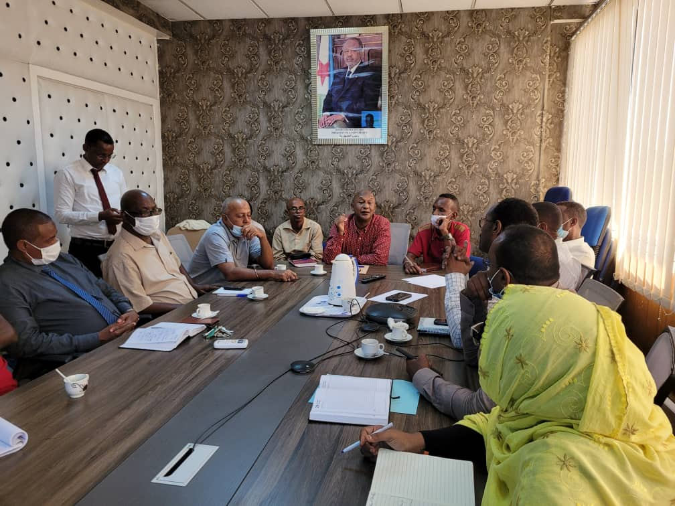
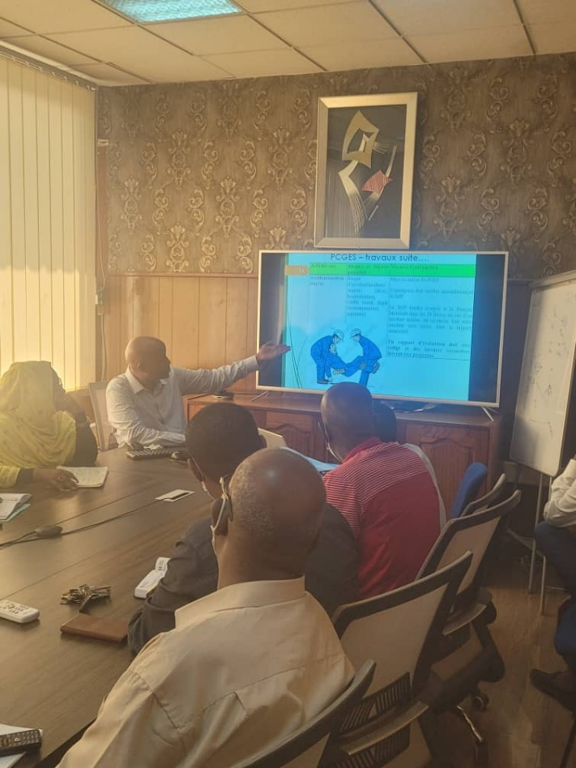
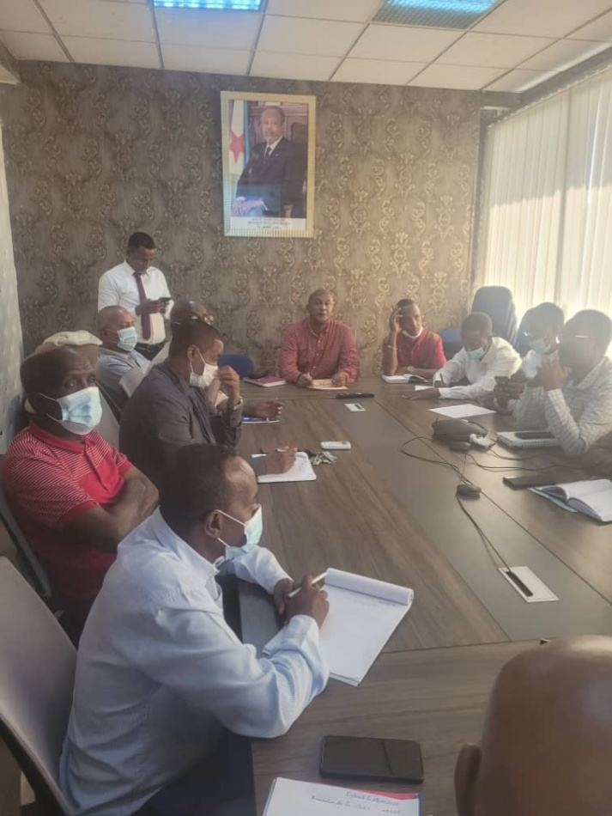
ANNEXE 1 : FICHE DE PRESENCE DES PARTICIPANTS DE LA REUNION
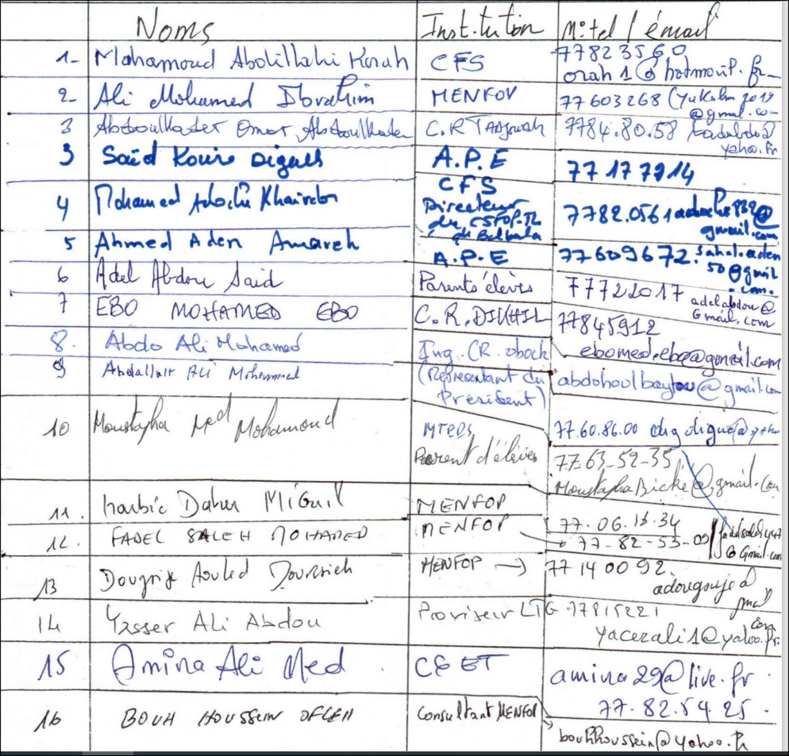

ANNEXE 2 : COURRIER D’INVITATION A LA REUNION
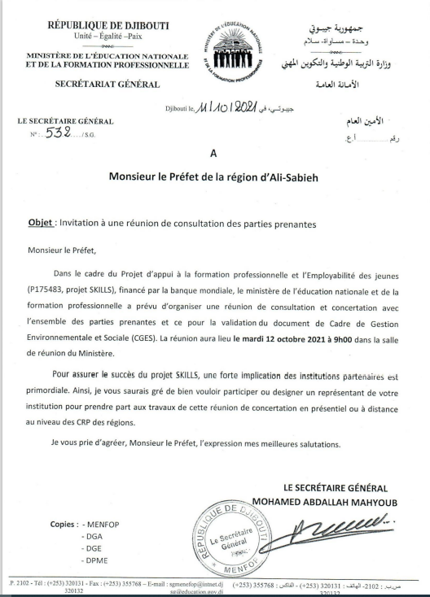

ANNEXE 2 : Formulaire de Plainte

Date : ……………………………………………………………………………………………
Nom du réclamant :..……………………………………………………………………………
Contact (adresse/tel) : .….………………………………………………………………………
Type de projet et emplacement : ….……………………………………………………………

Détails sur la plainte :
…………………………………………………………………………………………………………………………………………………………………………………………………………………………………………………………………………………………………………………………………………………………………………………………………………………………………………………………………………………………………………………………………………………………………………………………………………………………………………………………………………………………………………………………………………………………………………………………………………………
……………………………………………………………………………………………………………………………………………………………………………………………………………………………………………………………………………………………………………………………………………………………………………………………………………………………………………………………………………………………………………………………………………………………………………………………………………………………………………………
…………………………………………………………………………………………………………………………………………………………………………………………………………………………………………………………………………………………………………………………………………………………………………………………………………………………………………………………………………………………………………………………………………………………………………………………………………………………………………
………………………………………………………………………………………………………………………………………………………………………………………………………………………………………………………………………………………………………………………………………………………………………………………………………………………………………………………………………………………………………………………
[Le cas échéant, les photos, documents, ou autres justificatifs sont à inclure en pièce jointe]

ANNEXE 3 : Registre des plaintes

 |  | Informations sur la plaint
No. de plainte | Nom et contact du réclamant | Date de dépôt de la plainte | Description de la plainte | Type de  projet et emplacement | Autres remarques

 | Traitement et suivi de la plainte
Transmission au service concerné (oui/non, indiquant le service et la personne contact) | Date de traitement prévue | Accusé de réception de la plainte au réclamant (oui/non) | Plainte résolue (oui / non) et date | Retour d’information  au réclamant sur le traitement de la plainte (oui/non) et date

ANNEXE 4 : SUIVI DU MÉCANISME DE GESTION DES PLAINTES (MGP)

1. RÉSUMÉ DES PLAINTES
Total des plaintes reçues pendant cette période: _______
Plaintes reportées de la période précédente: _______
Total des plaintes résolues pendant cette période: _______
Plaintes en attente à la fin de la période: _______

. CATÉGORISATION DES PLAINTES
Catégorie de plainte | Nombre | % du total
Acquisition/utilisation des terres
Impacts environnementaux
Santé et sécurité communautaires
Emploi et main-d'œuvre
Patrimoine culturel
Bénéfices du projet
Comportement des contractants
Autre: _____________
TOTAL |  | 100%

3. ÉTAT DE RÉSOLUTION DES PLAINTES
Étape de résolution | Nombre | % du total
Accusé de réception mais pas encore traité
En cours d'enquête
Résolution proposée au plaignant
Résolution acceptée mais non mise en œuvre
Entièrement résolue et clôturée
Transmise à un tiers
Rejetée (expliquer ci-dessous)
TOTAL |  | 100%
4. DÉLAIS DE RÉSOLUTION
Délai | Nombre | % du total
Résolue dans le délai cible
Résolue mais délai cible dépassé
Toujours ouverte - dans le délai cible
Toujours ouverte - délai cible dépassé
TOTAL |  | 100%

5. INDICATEURS DE PERFORMANCE CLÉS DU MGP
Indicateur | Cible | Réel | Écart
Temps moyen de résolution (jours)
Taux de résolution (%)
Plaintes résolues dans le délai cible (%)
Score de satisfaction des plaignants (1-5)
% d'appels après résolution

ANNEXE 5 : SUIVI DU PLAN D'ENGAGEMENT DES PARTIES PRENANTES (PEPP)

INFORMATIONS GÉNÉRALES
Période de rapport: //____ au //____
Formulaire complété par: _______________________________
Département/Équipe: _________________________________
Date de soumission: //____

1. RÉSUMÉ DES ACTIVITÉS D'ENGAGEMENT
Type d'activité | Nombre réalisé | Total des participants | Groupes de parties prenantes clés
Réunions publiques
Groupes de discussion
Consultations individuelles
Divulgation d'informations
Enquêtes/questionnaires
Autre: _____________
TOTAL

2. COUVERTURE D'ENGAGEMENT
Catégorie de parties prenantes | Total identifié | Nombre engagé | Couverture (%)
Communautés locales
Peuples autochtones
Entités gouvernementales
Société civile/ONGs
Groupes vulnérables
Médias
Autre: _____________
TOTAL

3. DIFFUSION D'INFORMATIONS
Type d'information | Canaux de distribution | Langues | Nombre distribué

4. PROBLÉMATIQUES CLÉS SOULEVÉES PENDANT L'ENGAGEMENT
Catégorie de problématique | Fréquence | Groupe de parties prenantes | État de la réponse

5. INDICATEURS DE PERFORMANCE CLÉS DU PEPP
Indicateur | Cible | Réel | Écart
Taux de couverture d'engagement (%)
Taux de participation (%)
Score de satisfaction des parties prenantes (1-5)
% de problèmes traités dans les délais prévus
Matériels d'information distribués (Nb.)

ANNEXE 5 : CONVENTION DE PARTENARIAT ENTRE LE MENFOP ET LES ACTEURS LOCAUX DE L’ECOLE

REPUBLIQUE DE DJIBOUTI
----------------------
Unité-Egalité-Paix

MINISTERE DE L’EDUCATION NATIONALE ET DE LA FORMATION PROFESSIONNELLE

CONVENTION DE PARTENARIAT ENTRE LE MENFOP ET LES ACTEURS LOCAUX DE L’ECOLE
THEME DE LA RENCONTRE
‘’Pour un nouveau Cadre partenarial avec les acteurs locaux de l’école au service du rayonnement des établissements scolaires : Un Management de notre système éducatif basé sur une approche participative fonctionnelle et efficace’’

LE JEUDI 14 JANVIER 2020
Au Palais du Peuple

Convention Cadre de partenariat entre le MENFOP et les acteurs locaux de l’école pour l’amélioration du pilotage de notre système éducatif

Entre le Ministère de l’Education Nationale et de la Formation Professionnelle Et les Collectivités Territoriales

Et les réseaux des Associations des parents d’élèves APE
Et les réseaux des Associations œuvrant dans le domaine éducatif

Préambule
La quête de la qualité des enseignements apprentissages et des formations techniques et professionnelles ainsi que l’amélioration des performances du pilotage de notre système constituent les deux priorités dans le processus de transformation de notre système éducatif engagé par le Ministère de l’Education Nationale et de la Formation Professionnelle (MENFOP) depuis le colloque de 2015.
A cet égard, pour atteindre les objectifs sectoriels inscrits dans le projet transformateur, une révision du modèle de pilotage s’est imposée au MENFOP, conscient des limites atteintes par l’approche essentiellement bureaucratique et verticale du pilotage de notre système éducatif à tous les niveaux.
Compte tenu de la vision du Président de la République, son Excellence Ismaël Omar Guelleh relative au processus de consultation et dialogue avec la population, le Ministre de l’Education Nationale son excellence Mr. Moustapha Mohamed Mahamoud a initié un vaste programme d’information et de sensibilisation auprès des acteurs locaux (à savoir les associations des parents d’élèves, les associations œuvrant dans le domaine éducatif et collectivités territoriales) l’école en vue de recueillir leur adhésion sur le bien-fondé d’une plus grande implication de ces derniers dans l’atteinte des objectifs sectoriels en matière d’éducation.
D’où la nécessité d’instituer un cadre approprié d’échanges et de concertations entre les différents acteurs concernés fondé sur une approche participative en vue d’associer ces derniers au pilotage de notre système éducatif à tous le niveaux ex micro(établissements), intermédiaire (CCE ou CRE) et macro (CSE) en créant un système de représentativité à toutes ces sphères décisionnelles.
Ainsi, la genèse de ce nouveau cadre partenarial ne pouvait être effective sans la mise en place auparavant d’instances de concertations fonctionnelles (réseau des Associations des parents d’élèves, réseau des associations éducatives), la création du Comité Communale d’Education ou CCE et la révision du Comité Régional d’Education au niveau des régions.
Enfin, ce nouveau cadre partenarial entre le MENFOP et les acteurs locaux de l’école impulsera la fonctionnalité de ces instances nouvellement crées et permettra de poser les jalons d’une «école citoyenne » en favorisant essentiellement les conditions d’une plus grande implication des différents acteurs de l’école au fonctionnement et au rayonnement de nos établissements scolaires

IL A ETE CONVENU CE QUI SUIT :
Article 1 : Objet de la Convention
La présente convention visant à mettre en place un nouveau cadre partenarial entre le MENFOP et les acteurs locaux de l’école, a pour objet de fixer dans le cadre des textes en vigueur et dans l’intérêt des parties en présences, les modalités d’applications des différents types de relations entre le MENFOP et les autres acteurs (réseau des APE, réseau des Associations éducatives et collectivités territoriales) et ce dans un souci d’équité, de clarté et d’efficacité.
Le MENFOP et les acteurs locaux contribuent chacun dans son rôle et ses missions au développement de notre système éducatif et la formation des générations futures.

Article 2 : Les engagements du MENFOP

Le MENFOP s’engage à :
2.2 Inclure les APE, les collectivités communales et régionales ainsi que les associations et ONG œuvrant dans le domaine éducatif au management participatif de notre système éducatif et aux différentes sphères décisionnelles (école, commune, région et au niveau national).
2.2 Etablir la carte scolaire avec les réseaux des APE et de la faire respecter.
2.3 Prendre en compte les propositions d’intérêt éducatif émanant des réseaux des APE.
2.4 Organiser régulièrement des séances d’informations sur les résultats des élèves par établissements.
2.5 Autoriser à tenir des réunions de travail ou d’informations à l’intention des parents d’élèves sans perturber le fonctionnement de l’école.
2.6 Protéger les élèves et le personnel à travers la mise la mise en œuvre des mesures barrières et la distanciation sociale.
2.7 Prévoir au niveau de chaque région un siège social pour les réseaux des APE.
2.8 Faciliter l’engagement des APE dans le domaine des activités relatives à la sécurité alimentaire et à la gestion des cantines.
2.9 Œuvrer au renforcement des capacités des APE dans le cadre de leurs missions (formation des APE).

2.10 Mettre à disposition des associations des APE les moyens matériels nécessaires pourla préservation de l’environnement interne et externe de l’école (pelles, pioches, râteaux, seaux etc…).
Article 3 : Les engagements des réseaux des APE

Les réseaux des APE s’engagent à :
3.2 Apporter leurs contributions au management participatif de notre système éducatif aux différentes sphères décisionnelles (micro=école), au niveau des collectivités (Comité Communal de l’Education –Comité Régional de l’Education) et macro (Comité Supérieur de l’Education).
3.2 Mobiliser toutes les associations des APE à participer pleinement aux journées citoyennes (mon école à moi).
3.3 Mener une vaste compagne de sensibilisation de proximité auprès des parents d’élèves en vue d’une plus grande implication au suivi de la scolarisation de leurs enfants (suivi des résultats des évaluations, questionnement aux chefs d’établissements ainsi qu’une forte participation aux rencontres parents-enseignants).
3.4 Initier et mettre en œuvre une stratégie communale ou régionale avec les responsables des collectivités pour une plus implication des parents d’élèves aux fonctionnements et à la gestion des établissements scolaires (management participatif).
3.5 Participer au recensement et au suivi des élèves en situation de décrochage scolaire en vue de mettre en place une stratégie commune de prévention ou de lutte efficace contre ce fléau.
3.6 Initier des réflexions et des solutions appropriées aux difficultés et obstacles qui freinent la scolarisation des enfants (surtout la scolarisation des filles dans les régions).
3.7 Participer au bon fonctionnement de l’école et à la création d’un environnement favorable au travail scolaire.
3.8 Donner leur avis et faire des suggestions sur le fonctionnement de l’école et sur toutes les questions liées à la vie scolaire.
3.9 Suivre la gestion des cantines scolaires sans empiéter sur les prorogatifs des prestataires de service.
3.10 Participer pleinement à la vie scolaire.
3.11 Améliorer la circulation des informations, circulation et coordination des activités des APE au niveau des communes et des régions.
3.12 Développer une communication promotionnelle ciblée pour redorer l’image des APE auprès des partenaires.
3.13 Nouer des relations de partenariat avec les APE des autres pays en vue de se doter de codes de conduites et de bonnes pratiques (jumelages).
3.14 Identifier les enfants issus des familles vulnérables ne pouvant s’offrir l’uniforme scolaire pour les leur octroyer gratuitement.
Article 4 : Les engagements des réseaux des Associations œuvrant dans le domaine éducatif

Les réseaux des Associations œuvrant dans le domaine éducatif s’engagent à :
4.1 Apporter leurs contributions au management participatif de notre système éducatif aux différentes sphères décisionnelles (micro=école), au niveau des collectivités (Comité Communal de l’Education –Comité Régional de l’Education) et macro (Comité Supérieur de l’Education).
4.2 Mener des actions de plaidoyer pour que la demande des familles, enseignants et élèves soient prise en compte.
4.3 Encourager la participation et l’implication des familles dans la vie de l’école et du suivi de leurs progénitures.
4.4 Participer à la compagne d’identification et sensibilisation des parents pour les scolarisations des enfants particulièrement dans les zones rurales sans oublier les EABS.
4.5 Lutter contre la délinquance juvénile, la vente des produits nocifs aux environs de l’école, le requêtage en collaboration avec les forces de sécurité (police et gendarmerie)
4.6 Participer activement aux journées citoyennes d’embellissement des établissements scolaires.
4.7 Identifier et sensibiliser les bénéficiaires des campagnes d’alphabétisations des adultes
4.8 Apporter un soutien scolaire aux élèves en difficultés d’apprentissages dans leurs zones géographiques respectives.
4.9 Sensibiliser les parents sur l’importance de la lecture pour les élèves dans leurs réussites scolaires.
4.10 Participer au recensement des jeunes déscolarisés pour permettre au MENFOP de leur donner une formation professionnalisante.
4.11 Participer au recensement des bacheliers issus des familles vulnérable en vue de leur exempter les frais d’inscription à l’université.

Article 5 : Les engagements des collectivités territoriales.
Les collectivités territoriales s’engagent dans le cadre de leurs missions respectives d’apporter leurs contributions au développement de notre système éducatif à :
5.1 Apporter leurs contributions au management participatif de notre système éducatif aux différentes sphères décisionnelles (micro=école), au niveau des collectivités (Comité Communal de l’Education –Comité Régional de l’Education) et macro (Comité Supérieur de l’Education).
5.2 identifier en concertation avec le réseau communale d’APE, les besoins en infrastructures scolaires justifiés par l’émergence des nouveaux quartiers résidentiels ou dû à une forte pression démographique (carte scolaire).
5.3 prévenir et combattre efficacement par le biais des présidents de conseils de quartiers et des élus locaux toute forme de violence aux environs des établissements scolaires en collaboration avec les forces de sécurité (police et gendarmerie).
5.4 établir un planning mensuel de ramassage des ordures et détritus à l’intérieur et à l’extérieur des établissements scolaires à l’intention des services de la voirie (ronde des camions BEN)
5.5 contribuer à la sécurité routière sur les artères de circulation automobile devant les établissements scolaires présentant des risques d’accidents pour les élèves en réalisant des dos d’ânes en cas de nécessité où faire appelle à la police pour sécuriser les passages piétons.
5.6 identifier surtout au niveau des petites localités des régions de l’intérieur les besoins en construction scolaires en respectant les critères requis (forte concentration d’enfants en âge d’être scolarisés, désenclavement du site requis, existence d’eau ou possibilité d’adduction d’eau)
5.7 initier des projets d’intérêt éducatif tels que la construction des bibliothèques communales en vue de promouvoir le développement de la lecture qui est un facteur déterminant dans la réussite scolaire de nos enfants.
5.8 participer et accompagner le MENFOP dans ses interventions multiples lors d’éventuels catastrophes naturelles (inondations, incendies).

Article 6 : Evaluation du Partenariat
Un comité chargé du suivi-évaluation composé de membres de toutes les parties concernées doit être mis en place. Ce comité aura pour mission de faire un bilan des actions réalisées et non réalisées par les différentes parties concernées ainsi que l’état d’avancements des projets communs.
Article 7 : Durée de la Convention
La présente convention prend effet à compter de la date de signature, elle est conclue pour une durée indéterminée.
Article 8 : Confidentialités
Chaque partie s'interdit de communiquer à un tiers, sans l'accord écrit des autres parties, les informations auxquelles elles auraient eu accès dans le cadre de la présente Convention, tant pendant l’exécution des activités qu’après la fin de celui-ci. Les parties s’engagent également à faire respecter strictement cette obligation par leurs personnels et sous-traitants éventuels.

Article 9 : Révision et Résiliation
9.1 La présente Convention pourra être révisée à tout moment, à la demande de l’une des parties. Toute révision de la présente Convention devra donner lieu à un préavis de 6 mois émis par la partie sollicitant la résiliation.
9.2 La présente Convention sera, en outre, résiliée automatiquement et de plein droit dans l’hypothèse où, notamment par suite d’une modification législative ou règlementaire la concernant ou concernant ses activités, l’une ou l’autre des parties se trouverait dans l’impossibilité de poursuivre la présente Convention.
Article 10 : Litiges
10.1 Chacune des parties pourra à tout moment, par lettre recommandée, faire part de sa volonté de résilier la convention. La résiliation prendra effet deux semaines après sa notification à l’autre partie. En cas de modification substantielle des statuts de l’une ou l’autre des parties, la poursuite du partenariat sera examinée et effective après consentement mutuelle des parties.
10.2 En cas de manquement grave ou répété de l’une des parties à ses obligations contractuelles, les autres parties pourront mettre la partie défaillante en demeure de satisfaire à ses obligations. Si à l’échéance prévue la partie défaillante n’a pas remédié au manquement invoqué, le présent contrat sera résilié de plein droit sans préjudice pour les autres parties.
10.3 Tous conflits portant sur l’interprétation ou sur l’exécution de la présente convention et pour lesquels une solution amiable ne peut être trouvée, seront soumis aux instances compétentes.

La présente convention comporte 8 pages.
Fait en neuf exemplaires originaux

A Djibouti, le 14 Janvier 2020…………….

Le Ministre de l’Education Nationale et de la Formation Professionnelle Son excellence Mr. Moustapha Mohamed Mahamoud
La Maire de Djibouti

Mme. Fatouma Awaleh Osman
Président du Conseil Régional d’Ali-Sabieh
Président du Conseil Régional d’Arta
Président du Conseil Régional de Dikhil
Président du Conseil Régional d’Obock
Président du Conseil Régional de Tadjourah
Le Représentant des Réseaux des APE
Le Représentant des Réseaux des Associations œuvrant dans le domaine de l’éducation

ANNEXE 6 : Procès-verbal de la réunion de consultation des parties prenantes pour le Fond additionnel du projet PRODA

Le jeudi 19 décembre 2024 s’est tenue, dans les locaux du Ministère de l’éducation, une réunion de consultation des parties prenantes sur l’extension avec un financement additionnel du Projet d'Élargissement des Opportunités d'Apprentissage(P166059) élaboré en 2019 et mis en œuvre le 14 février 2020. Les différentes parties prenantes du projet étaient présentes tels que les prefets et les présidents des conseils des régions, les présidents de communes de Boulaos et de Balbala, les inspecteurs régionaux de l’éducation, les inspecteurs des circonscriptions de Djibouti-ville, les responsables administratifs de l’éducation, des représentants de la société civile, des représentations des associations des parents d’élèves etc …
- Etaient présents :
Voir liste de présence
- Ordre du jour
- Implication des parties prenantes dans la mise en œuvre du PRODA
- Participation à la scolarisation des enfants en dehors de l’école, à la rétention, la lutte contre de décrochage précoce et la violence basée sur le genre (VBG)
- Participation aux plans sous-régionaux

- Présentations
Dans un premier temps, le Directeur des projets du MENFOP a fait une présentation générale du projet PRODA comprenant :
- Une présentation globale du projet Initial,
- Le bilan et réalisations du projet sur les quatre dernières années, notamment les actions phares réalisées dans chaque région,
- Les raisons justifiant l'extension du projet,
- Les nouveautés et priorités envisagées dans le cadre de cette extension.
Le Directeur a insisté sur l’engagement des parties prenantes pour la promotion des inscriptions des enfants en dehors de l’école, la rétention et la lutte contre le décroche précoce des élèves notamment les filles et les enfants vulnérables (les EABS, les réfugiés, enfants du milieu rural…ect.) ainsi que la lutte contre la violence basée sur le genre.
Dans un second temps, le spécialiste environnementaliste du projet a exposé les politiques opérationnelles de la Banque Mondiale relatives à l’accompagnement du projet en matière de la sauvegarde environnementale et sociale, notamment :
- Les instruments nécessaires pour une mise en œuvre efficace,
- Le fonctionnement du Mécanisme de Gestion des Plaintes (MGP) pour assurer une gestion participative et transparente.
Pour clore la présentation, le Directeur Général de l’Administration (DGA) a communiqué les attentes du ministère vis-à-vis des parties prenantes, en insistant sur leur rôle clé dans la réussite de cette nouvelle phase du projet.
Actions | Activités Détaillées
Action 1 | Sensibilisation des parents, chefs coutumiers et l’ensemble de la société civile sur la scolarisation des enfants de bas âge (notamment le préscolaire) pour mieux préparer leur entrée en primaire
Action 2 | Appuyer le Ministère dans l’identification des obstacles et freins de la scolarisation des enfants vulnérables (le milieu rural, les filles, les enfants en situation d’handicape, les réfugiés),
Action 3 | Participation aux actions spécifiques pour la prise en charge des EABS incluant l’ouverture d’un centre spécialisé dans chaque région
Action 4 | Participer à la promotion de la scolarisation des enfants en dehors de l’école, y compris le Programme d’Education Accélérer (PEA)
Action 5 | Proposer des solutions pour lutter contre les décrochages des enfants et mener des actions préventives, des sensibilisations, participer aux communautés éducatives ;
Action 6 | Participer aux réunions de coordinations et présentation des résultats avec les responsables des circonscriptions/régions/sous-préfectures.
Action 7 | Participer à la mise en œuvre des plans sous-régionaux : les PSR sont les outils de pilotages de l’éducation dans les régions. Toutes parties prenantes sont y invités à participer au développement et à la mise en œuvre de cet outil

- Discussion
Après les présentations, une longue séance de discussion a été menée par les différents participants de la réunion.
Préoccupation et recommandation des parties prenantes sont les suivantes :
Préoccupations des PP | Recommandations /actions
Coût des Manuels scolaires et soutien financier | Les manuels scolaires sont subventionnés par le gouvernement. Le MENFOP donne gratuitement à tous les élèves du milieu rural. Les responsables d’établissement ne devraient pas exclure les élèves incapables de payer les frais. Le ministère doit mettre en place des mécanismes d’accompagnement pour les familles en difficulté.  Les parents de la capitale ou des chefs lieux contribuent une petite cotisation de 150 à 300 fdj pour le fondamentale, les familles pauvres sont exonérées. Cette contribution sert à améliorer la qualité de l'éducation des élèves surtout l’assainissement et l’hygiène.
Alignement des Plans de Développements Régionaux (PDR) aux PSR | Les plans éducatifs régionaux doivent être alignés avec les priorités définies dans les PDR pour une meilleure coordination. Les PSR sont des outils pour les régions et par les régions
Mise en place d’un Fond d’urgence climatique (en cas de catastrophe naturelle) | Il est demandé de mettre en place un fonds spécifique pour répondre rapidement aux situations d’urgence, notamment en milieu rural (ex : les dégâts causés par les tempêtes (toits des écoles enlevés ; cantines, pannes solaires…etc) doivent être remplacé ou réhabilités rapidement). Le projet étudiera les opportunités pour mettre en place un budget
Améliorer les Conditions d’accueil des enseignants dans les zones reculées | Fournir un accueil chaleureux aux enseignants pour les motiver et améliorer leurs conditions de travail.  Mettre les conditions nécessaires pour encourager aux jeunes enseignantes d’aller dans les écoles rurales.
Appuyer la scolarisation des enfants notamment les enfants vulnérables (EABS, rural, réfugiésetc) | - Les préfectures octroient des parcelles de terrains pour construire des nouvelles écoles  - Identifier des espaces (parcelles) adaptés dans les écoles pour intégrer les EABS.  - Sensibiliser et intervenir pour les enfants réfugiés ou en situation irrégulière.
Transport scolaire | Les élèves vivant à plus de 5 km des écoles, notamment les filles, rencontrent des difficultés de déplacement. Une solution de transport scolaire est essentielle.
Lutte contre les abandons scolaires liés aux problèmes financiers, à l’éloignement ou manque d’intérêt des parents | Mettre en place des initiatives conjointes pour sensibiliser les parents, participer à la gestion de l’école, des soutiens financiers.  Il faut rappeler que l'objectif principal est la scolarisation de tous les enfants, sans exception (réfugiés, handicapés, en situation irrégulière).

Fin de la réunion à 11h30 ;

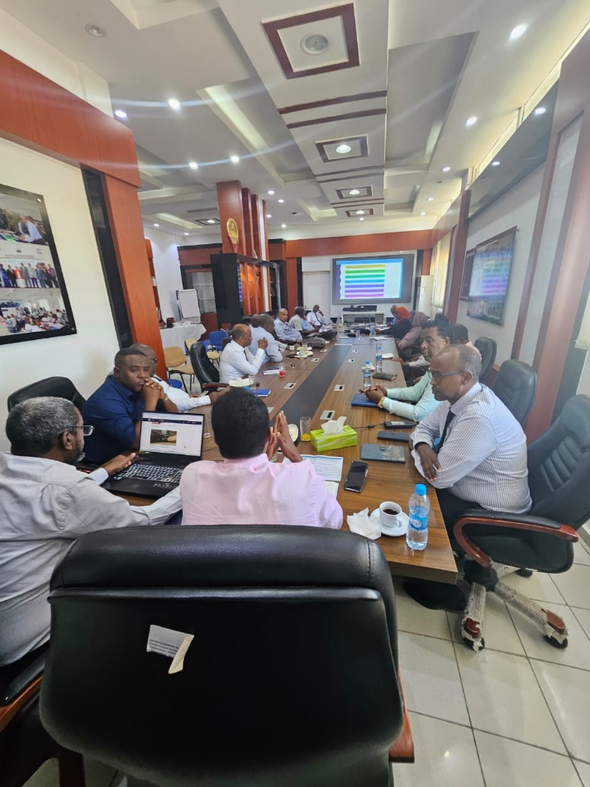
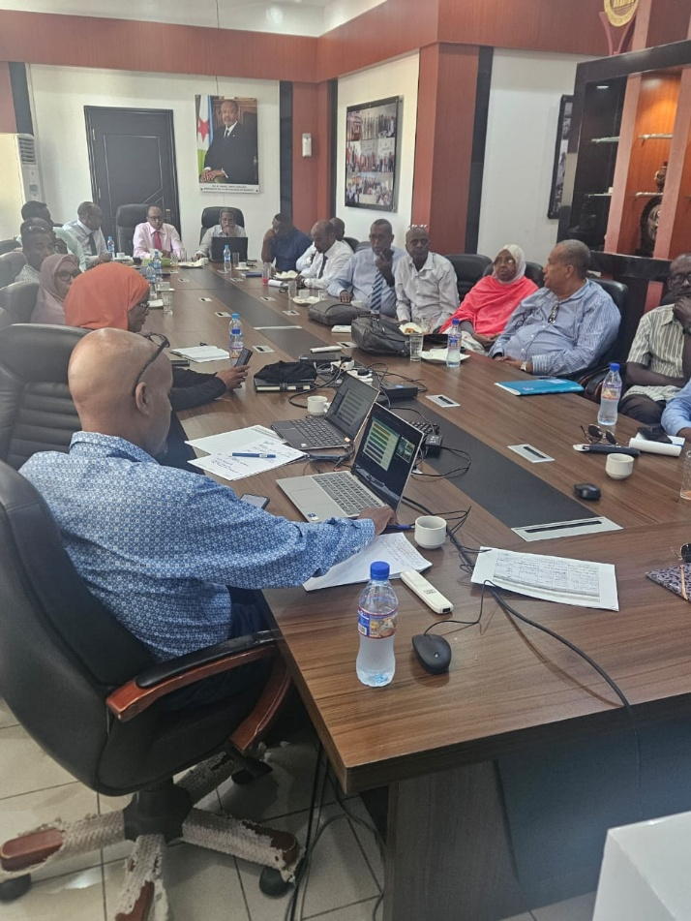
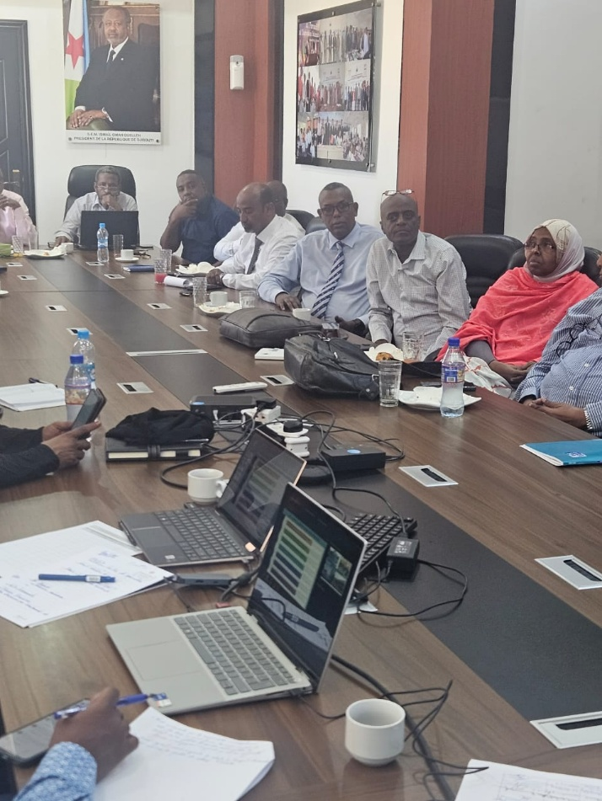
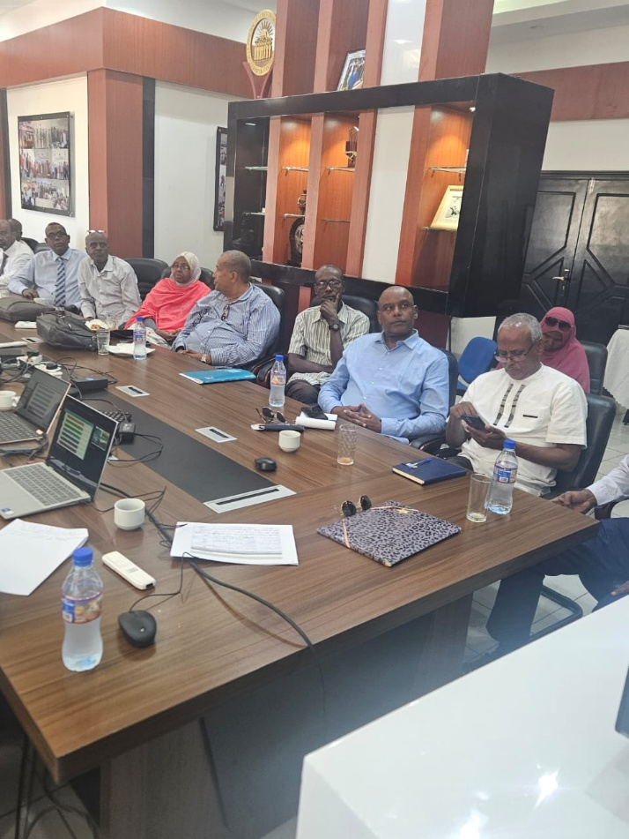
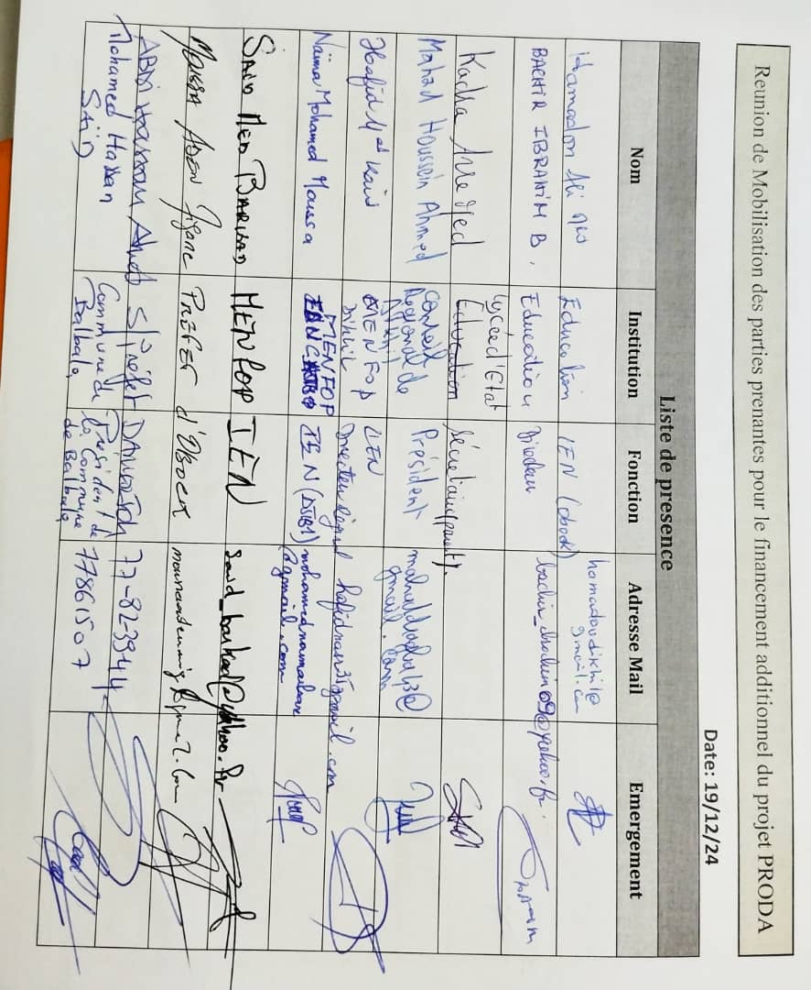
Liste de présence

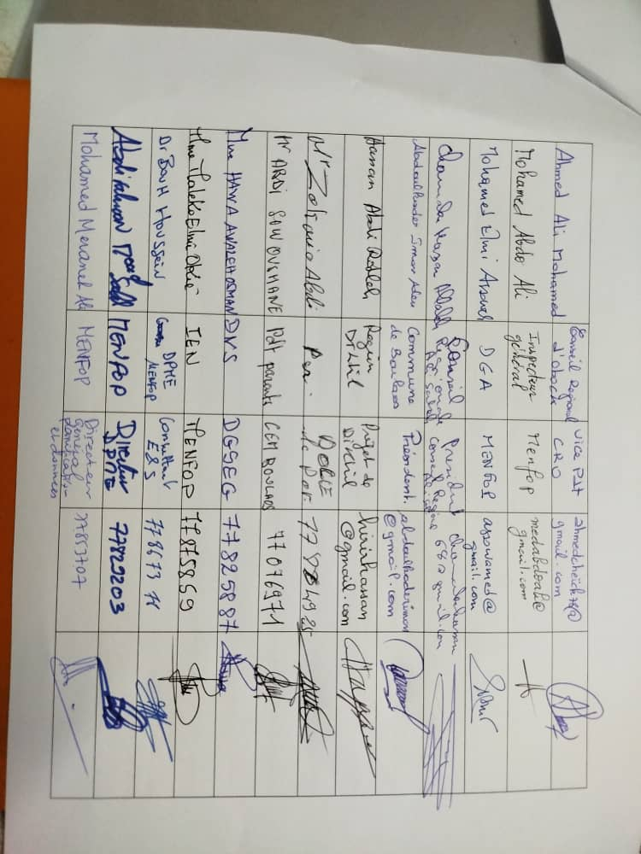

La situation de vulnérabilité peut résulter de la race, de l'origine nationale, ethnique ou sociale, de la couleur, du sexe, de la langue, de la religion, des opinions politiques ou autres, de la propriété, de l'âge, de la culture, de l'alphabétisation, de la maladie, du handicap physique ou mental, de la pauvreté ou du désavantage économique d'un individu ou d'un groupe et de la dépendance à l'égard de ressources naturelles uniques.
Ceux-ci incluent : Construction générale, TIC pour l’administration publique et généralités Compétences numériques, Transport et logistique, Soins infirmiers, Agriculture, pêche et aquaculture, Énergie renouvelable et industries créatives
Le projet soutiendra à la fois l’artisanat traditionnel ainsi qu’une gamme de compétences plus récentes telles que les médias, les compétences audiovisuelles, la photographie, la conception graphique et le développement Web.
La situation de vulnérabilité peut résulter de la race, de l'origine nationale, ethnique ou sociale, de la couleur, du sexe, de la langue, de la religion, des opinions politiques ou autres, de la propriété, de l'âge, de la culture, de l'alphabétisation, de la maladie, du handicap physique ou mental, de la pauvreté ou du désavantage économique d'un individu ou d'un groupe et de la dépendance à l'égard de ressources naturelles uniques.

